# React-native开发环境配置

## 安装Node.js

1. 确保Node版本高于12.x版本，官网下载地址：<http://nodejs.cn/download/>
2. 配置npm淘宝镜像命令：npm config set registry <https://registry.npm.taobao.org>
3. 安装yarn：npm i yarn -g
4. 设置yarn淘宝镜像：yarn config set registry https://registry.npm.taobao.org

## 配置java环境

**特别注意：jdk版本不要高于1.8，因为react-native不支持jdk1.8以上版本。**

### 第一步：安装jdk

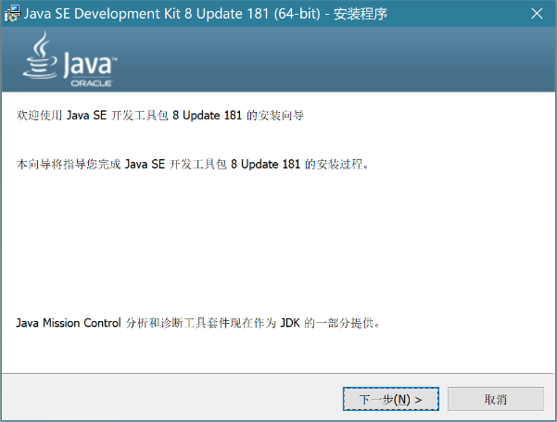

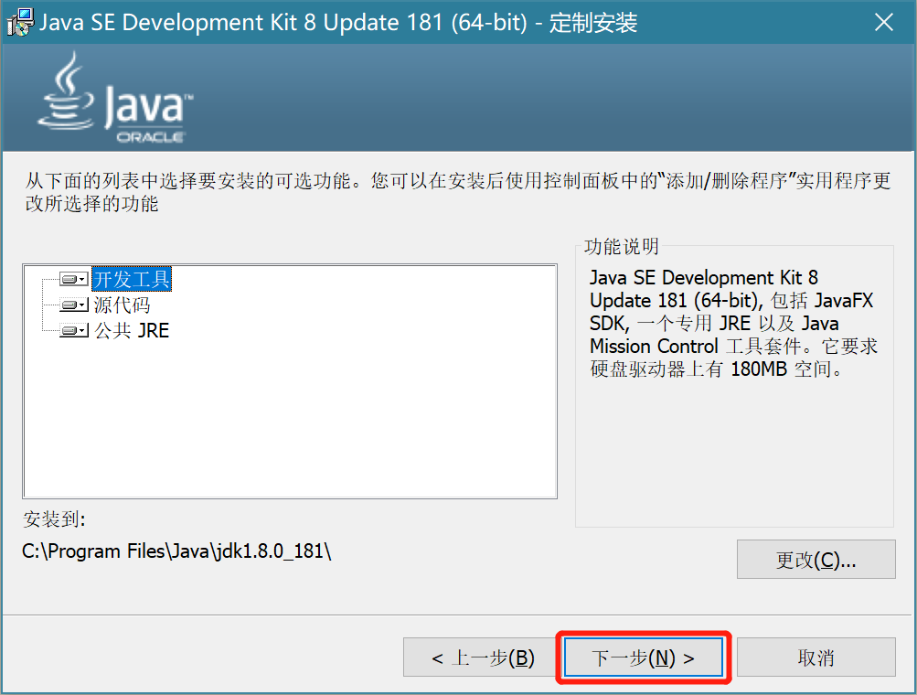

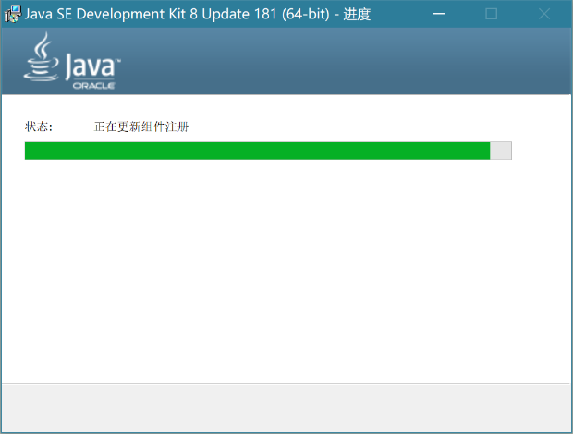

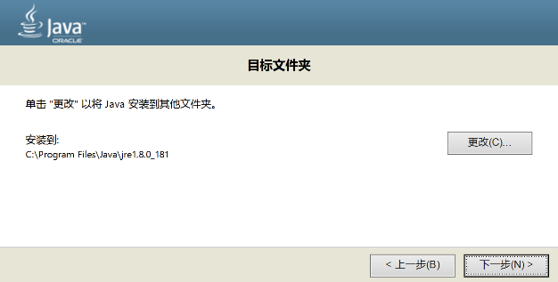

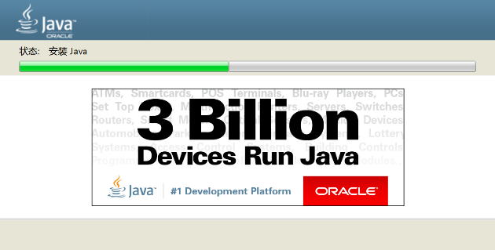

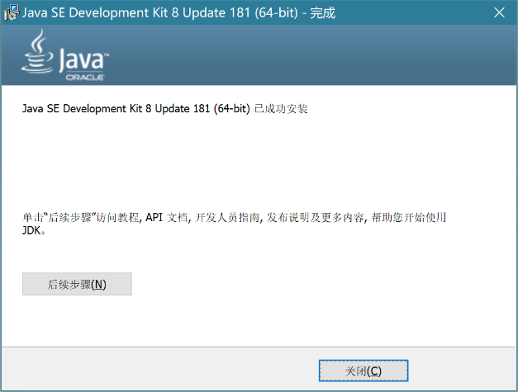

**注意：jdk安装后在电脑右下角可能会提示版本升级，请不要升级！！！！！**

### 第二步：配置jdk环境变量

1. **环境变量path中追加jdk的bin目录，例如：C:\Program Files\Java\jdk-18.0.2\bin**

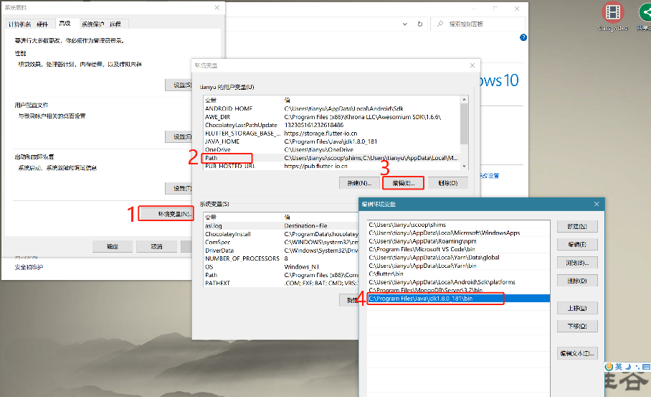

1. **新建环境变量JAVA_HOME，值为：C:\Program Files\Java\jdk-18.0.2**

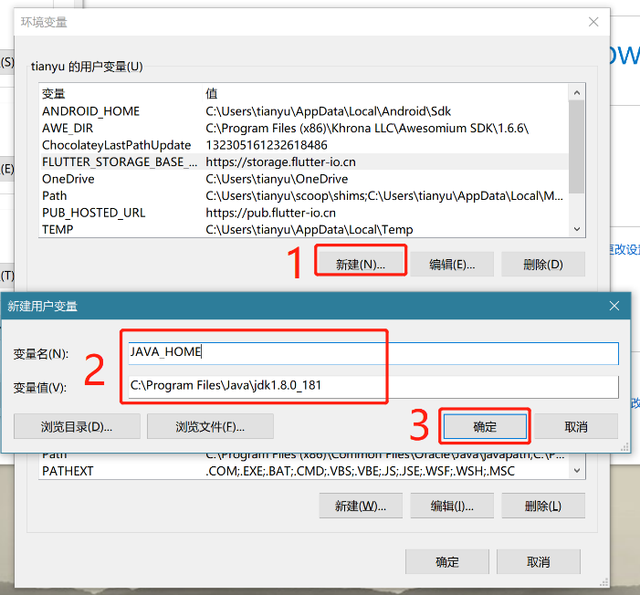

1. **新建环境变量CLASSPATH，值为jdk的安装路径：**.;%JAVA_HOME%\lib;%JAVA_HOME%\lib\tools.jar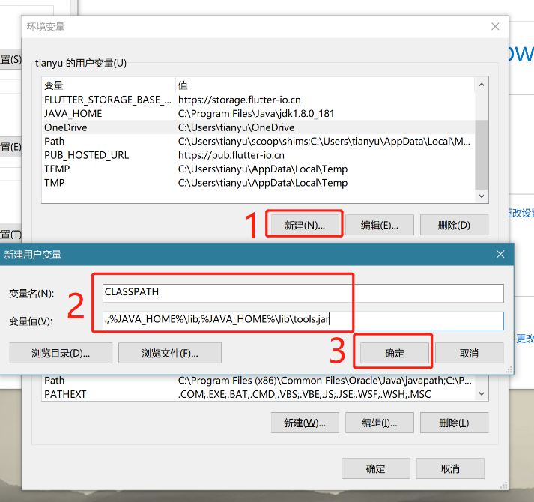
2. **打开cmd使用javac命令检查java环境是否正常，若正常如下图**

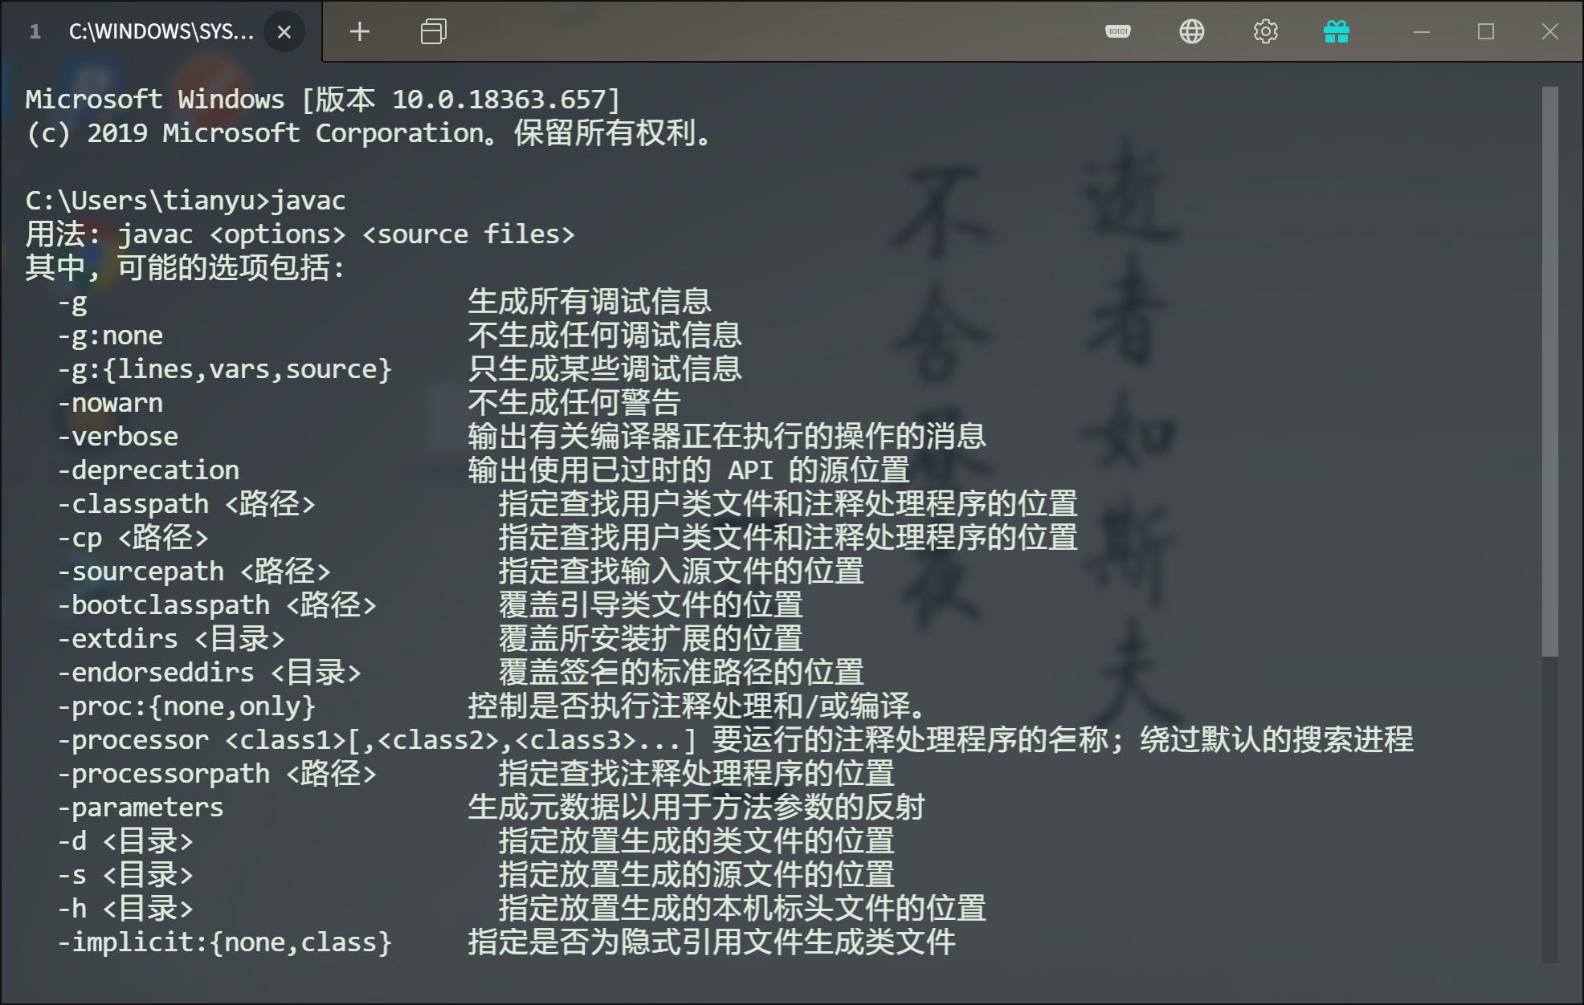

## 配置python环境

### 安装python

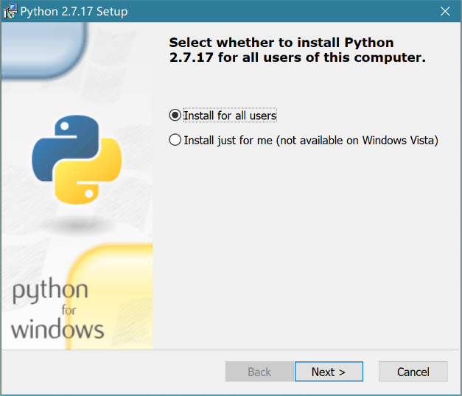

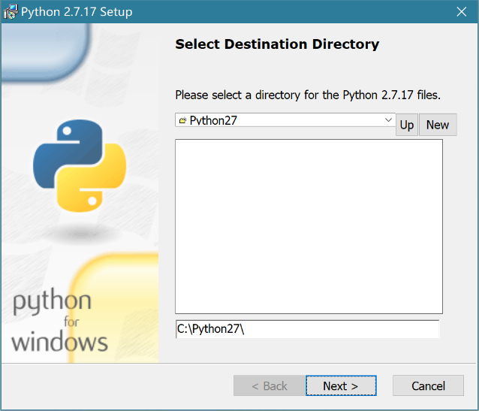

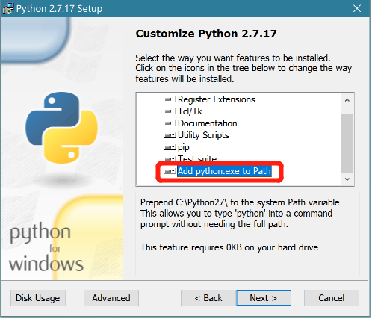

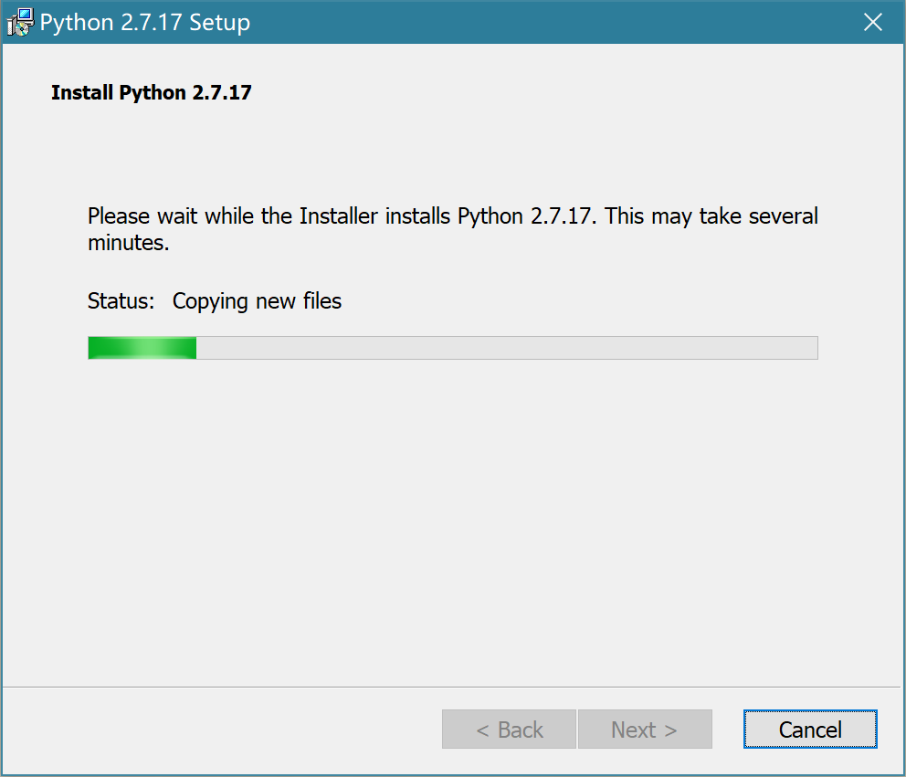

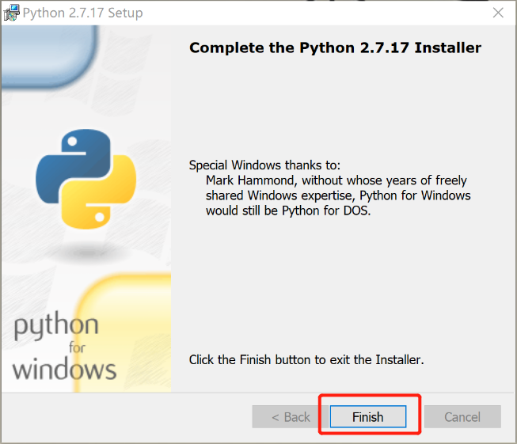

**备注：cmd中输入python，若如下图则为成功**

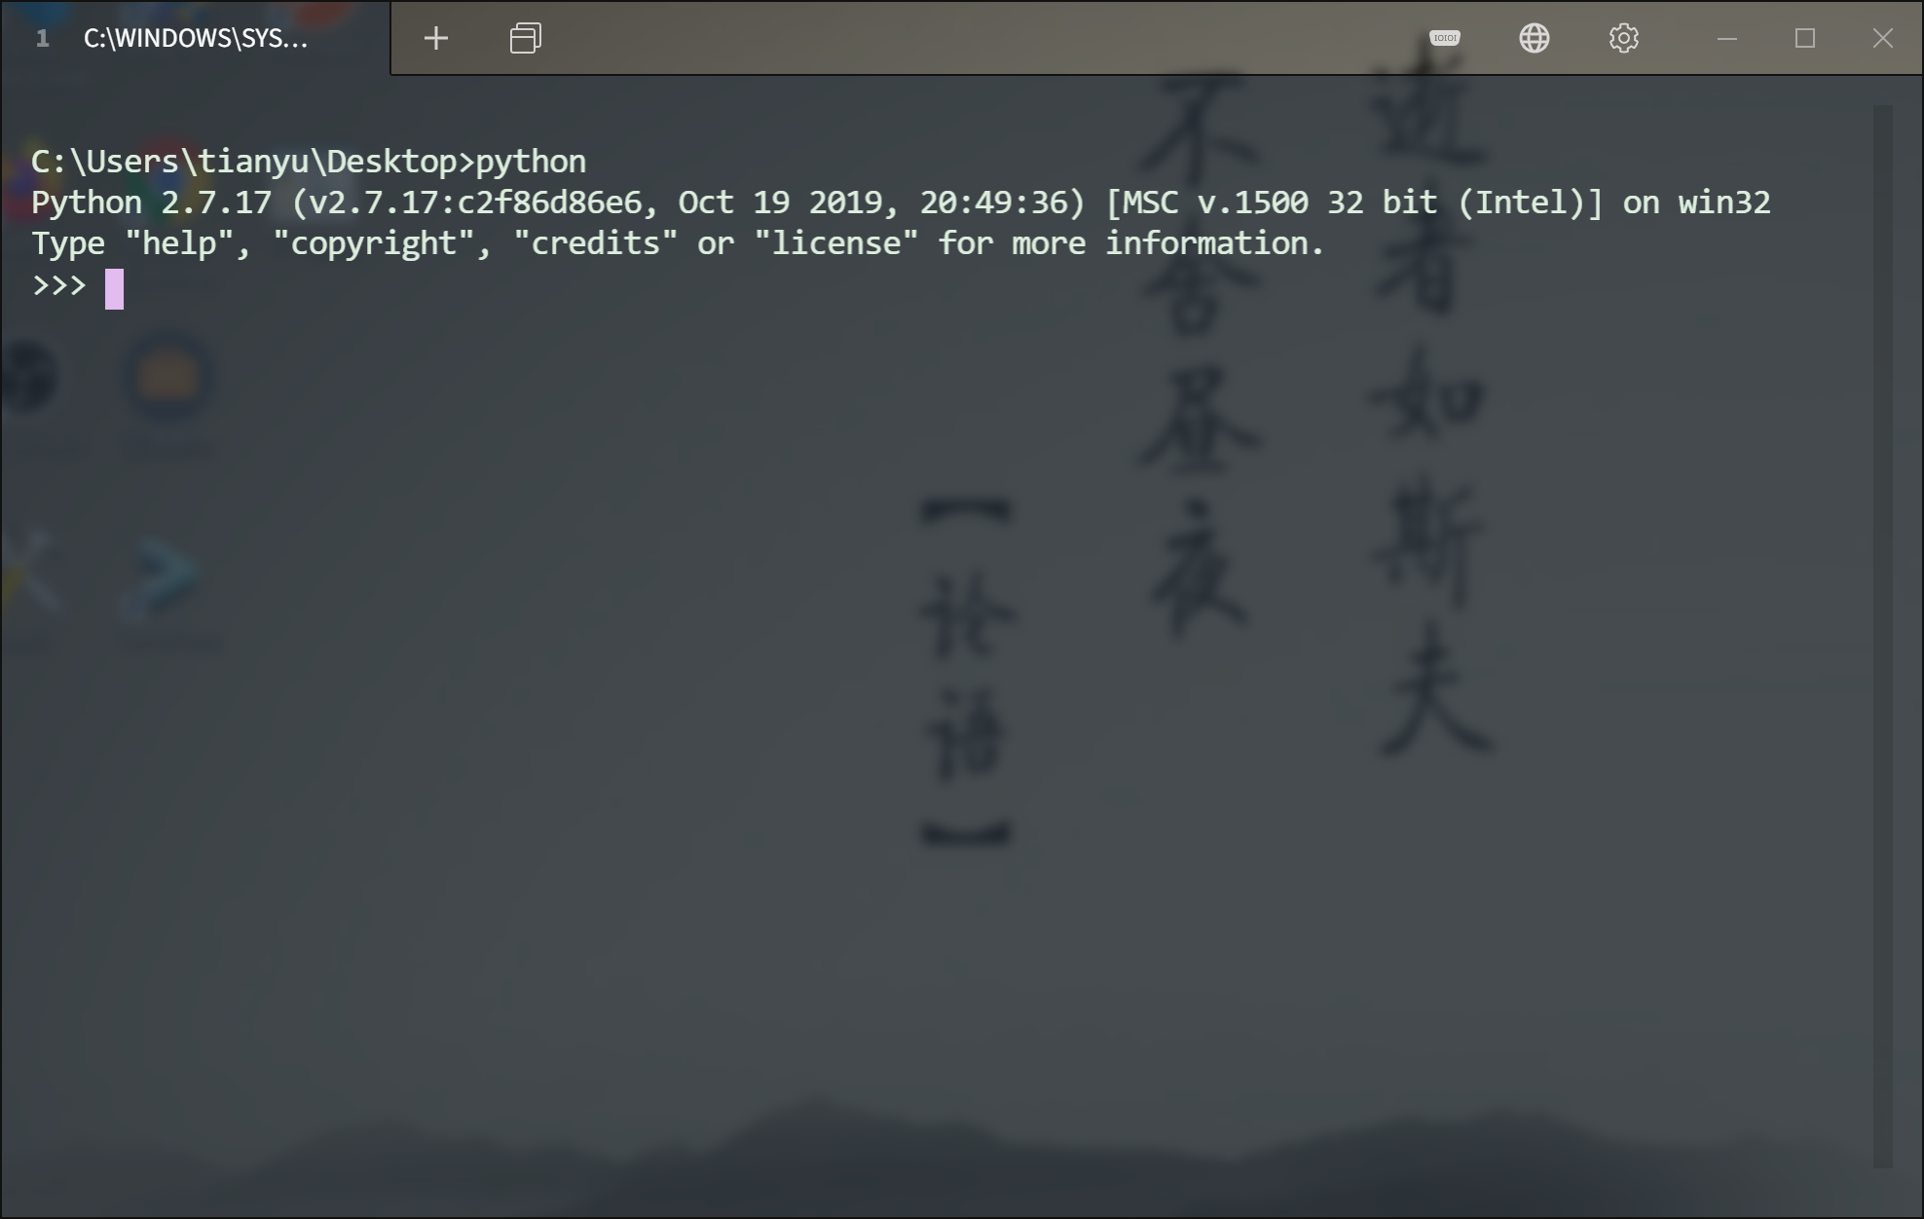

## 配置Android环境

### 第一步：安装Android Studio

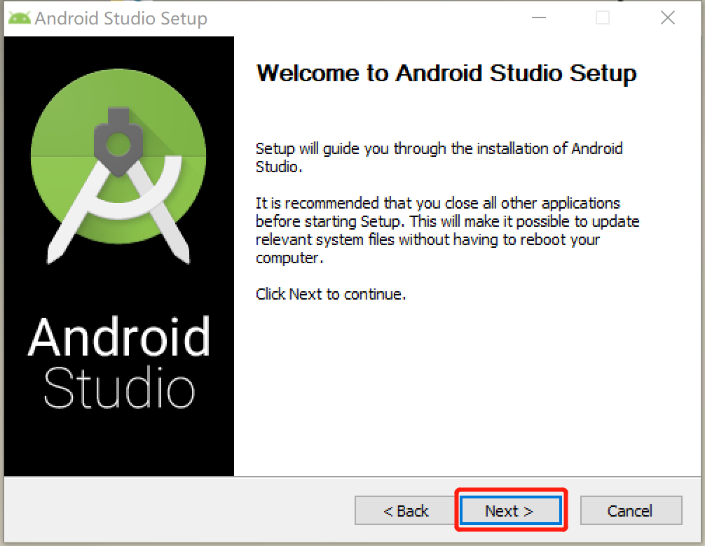

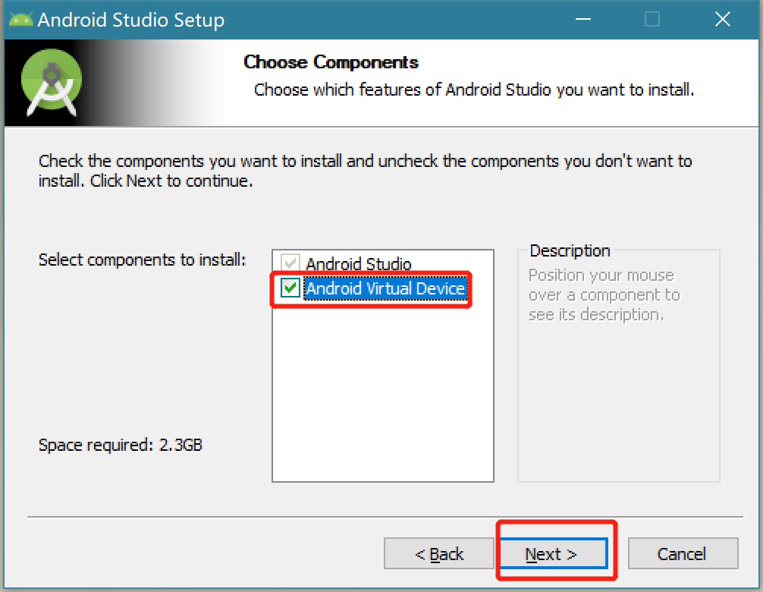

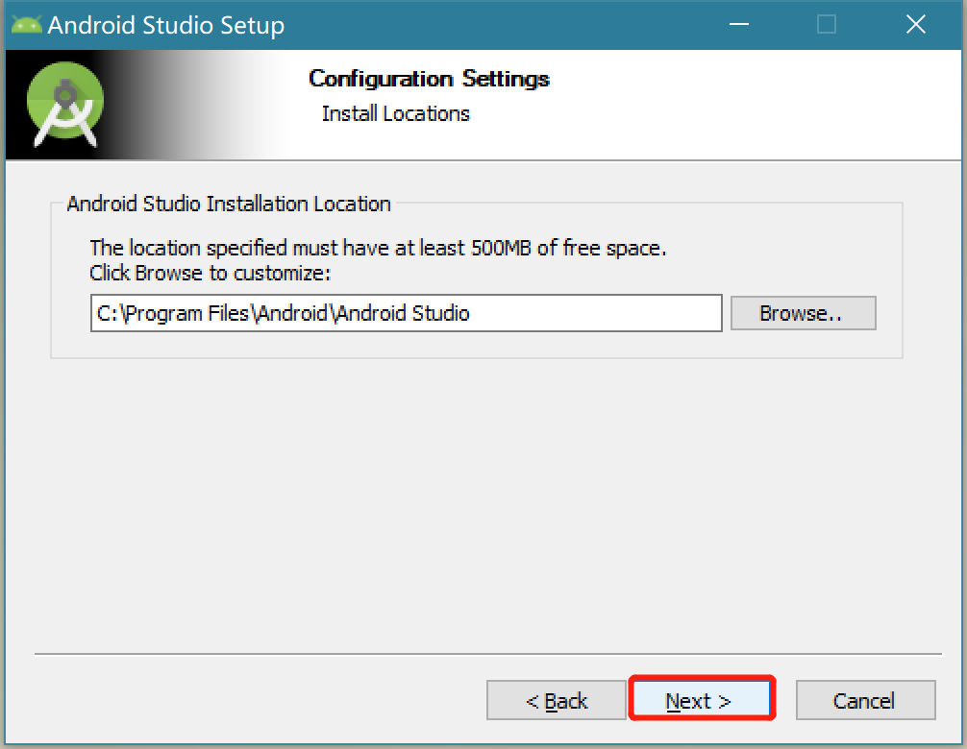

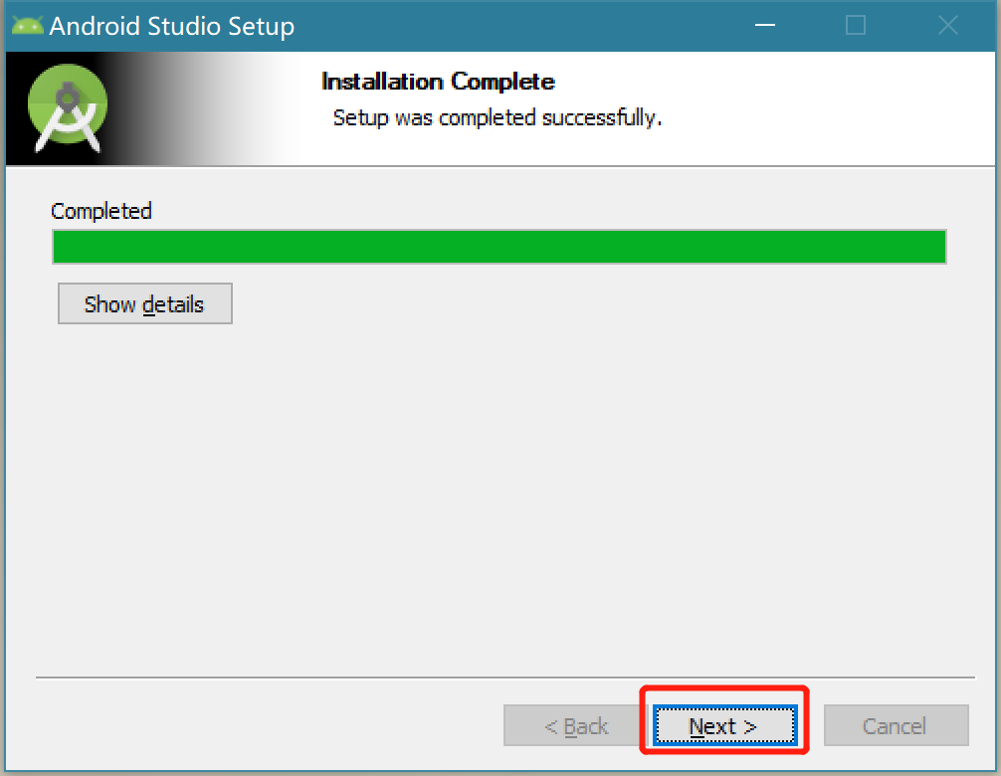

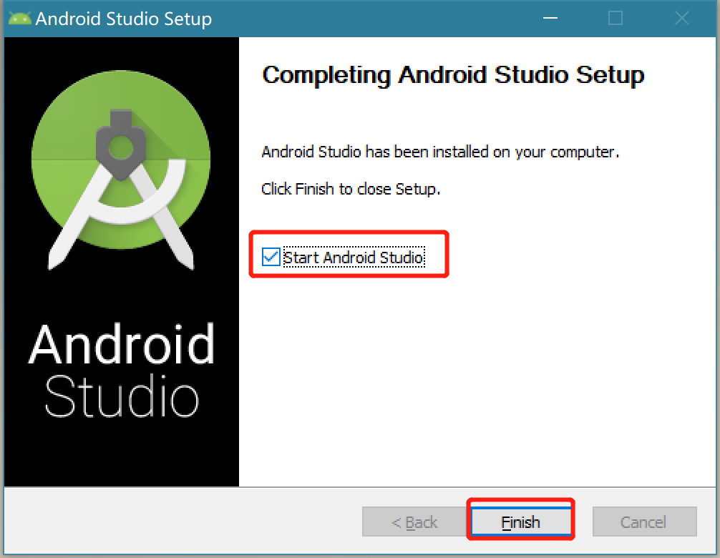

**若出现如下图提示，选择第二项，随后ok**

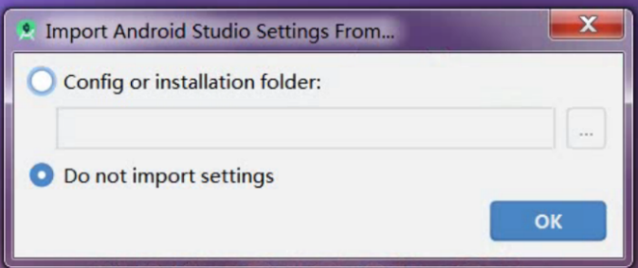

**若出现如下图的提示，点击Dont’send**

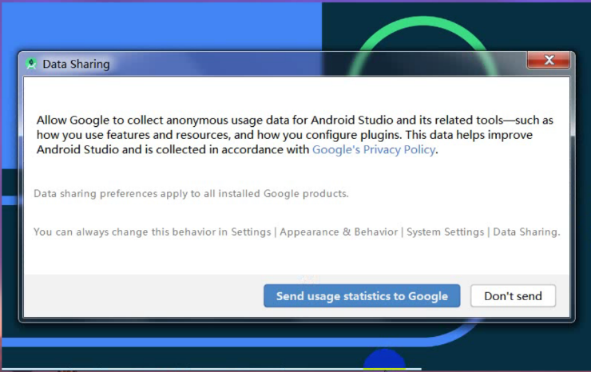

**若出现如下图提示，点击cancel**

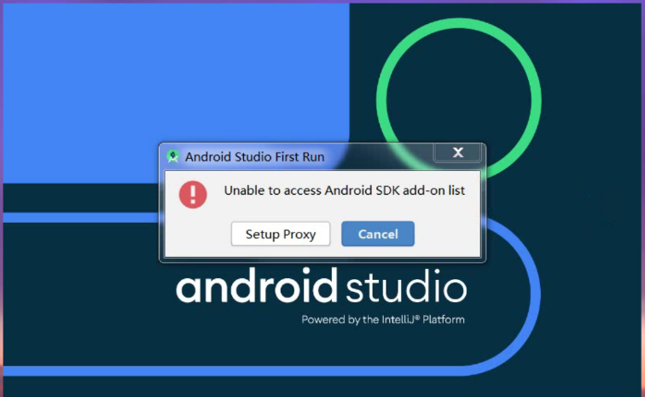

**开始拉取SDK信息(取决网络速度，有些时候会被“墙”住，需要“科学上网”)**

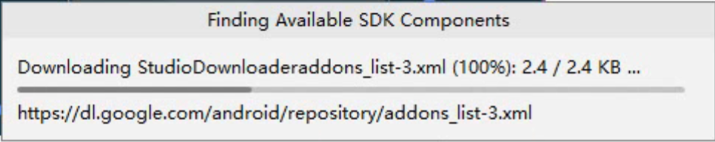

**点击next**

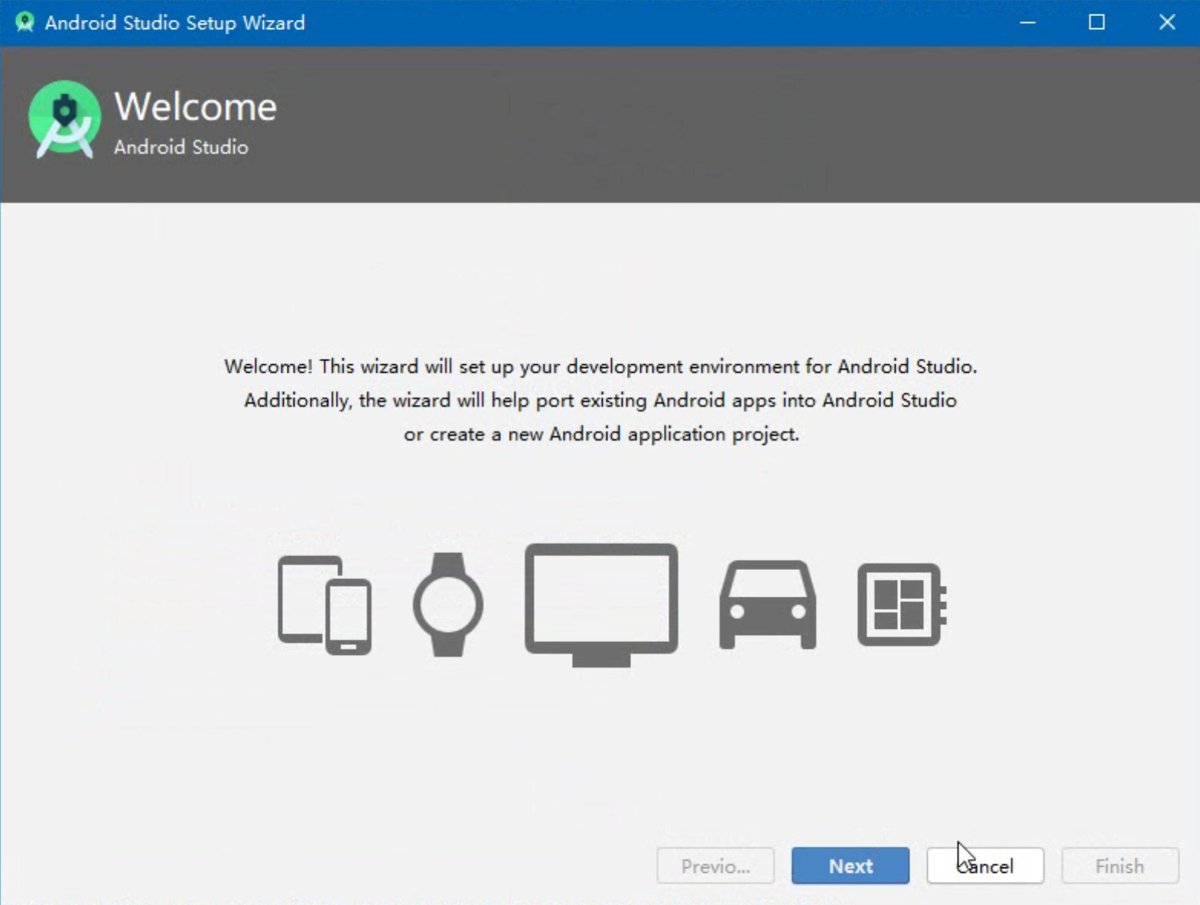

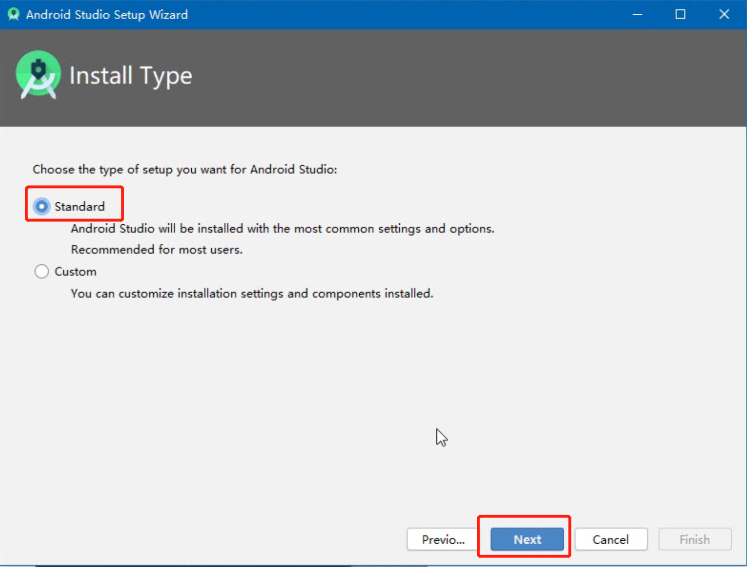

选一个主题

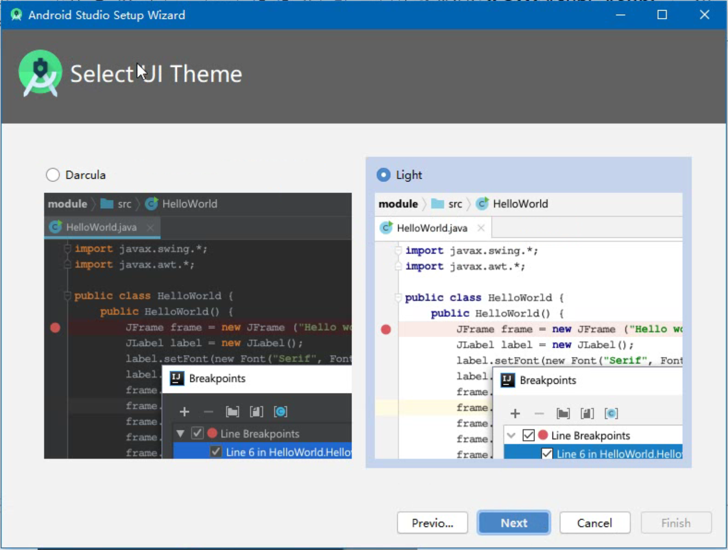

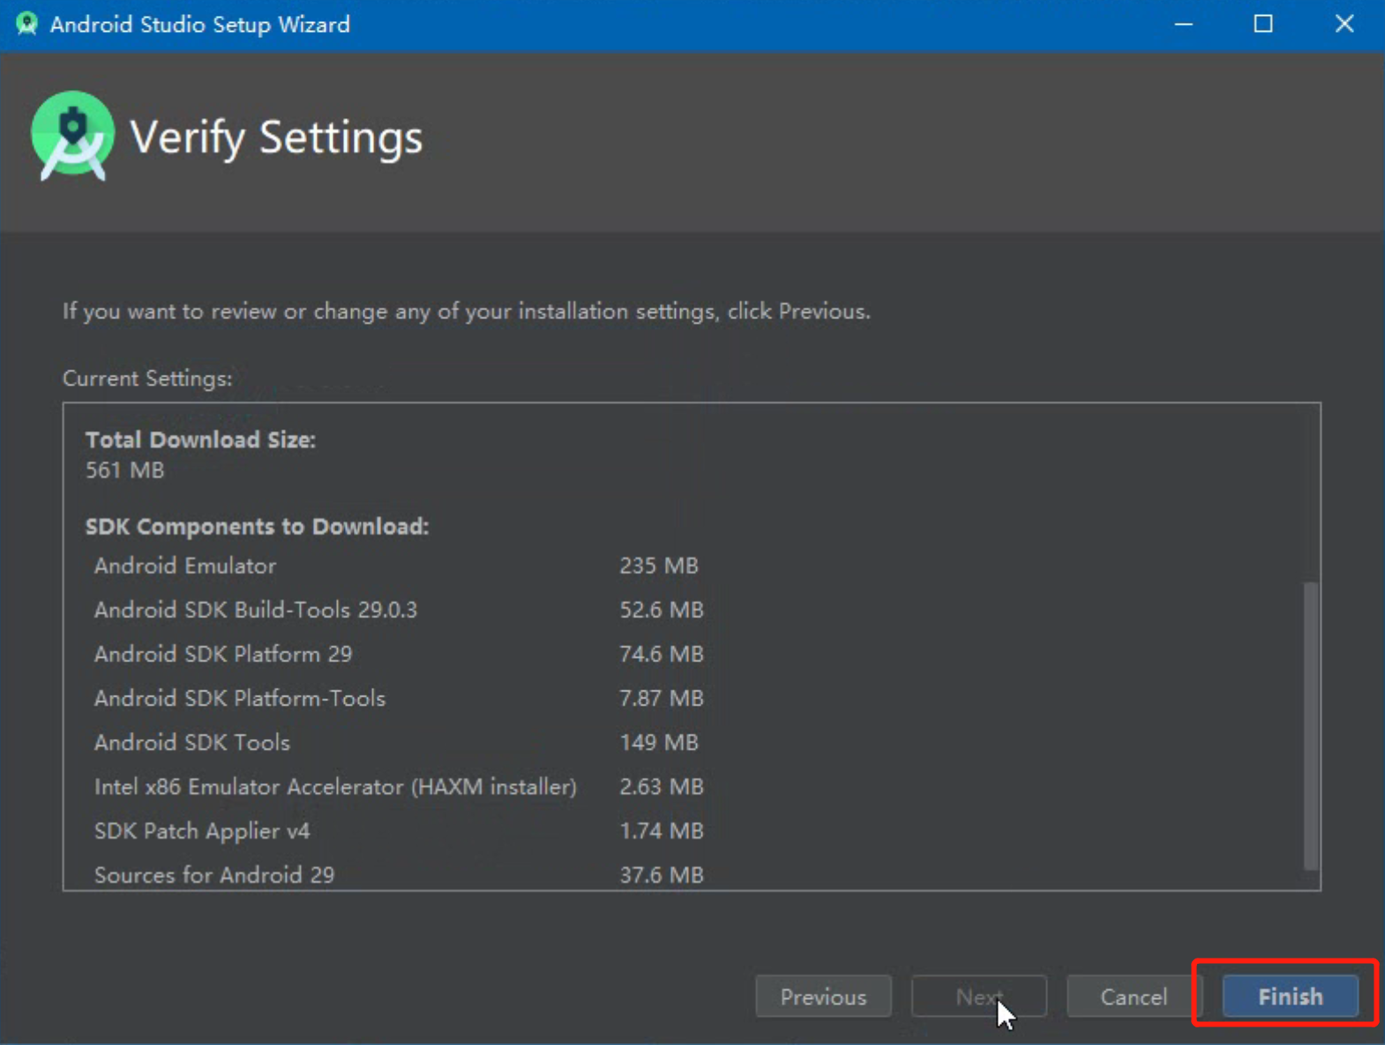

开始解压配置包(速度取决于电脑配置)

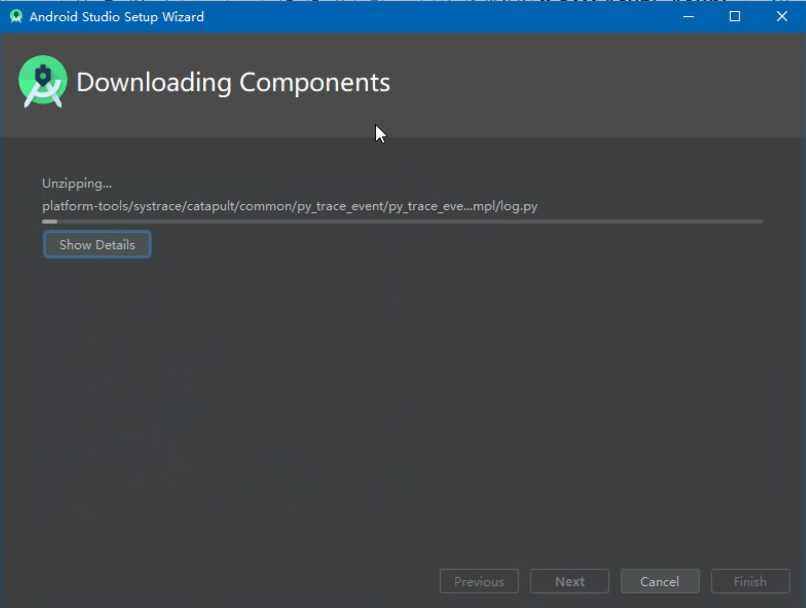

点击finish配置完成

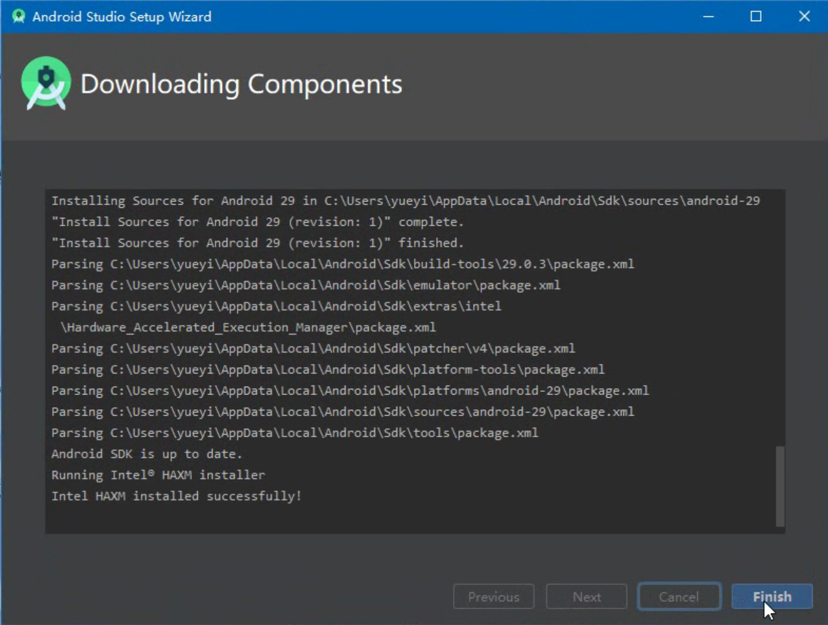

### 第二步：配置安卓SDK(安卓集成开发工具包)

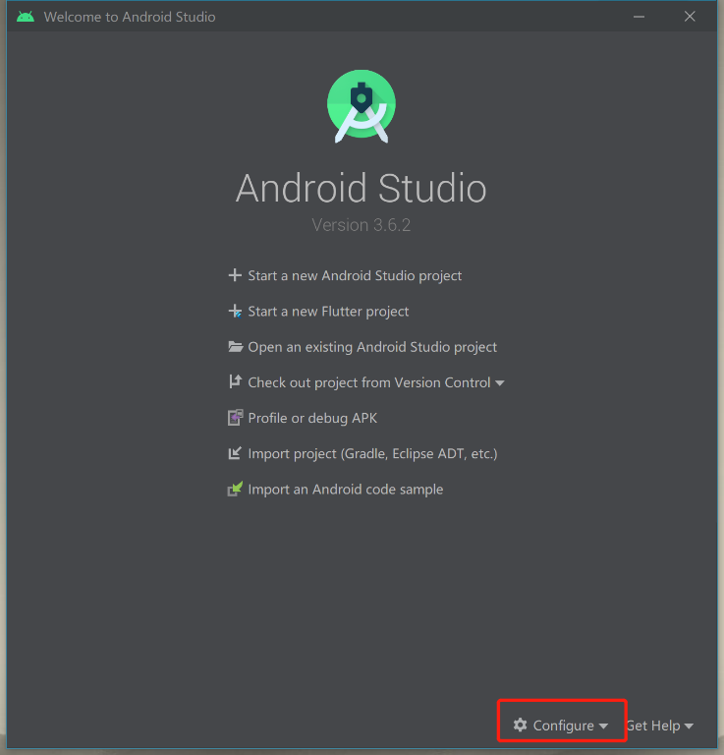

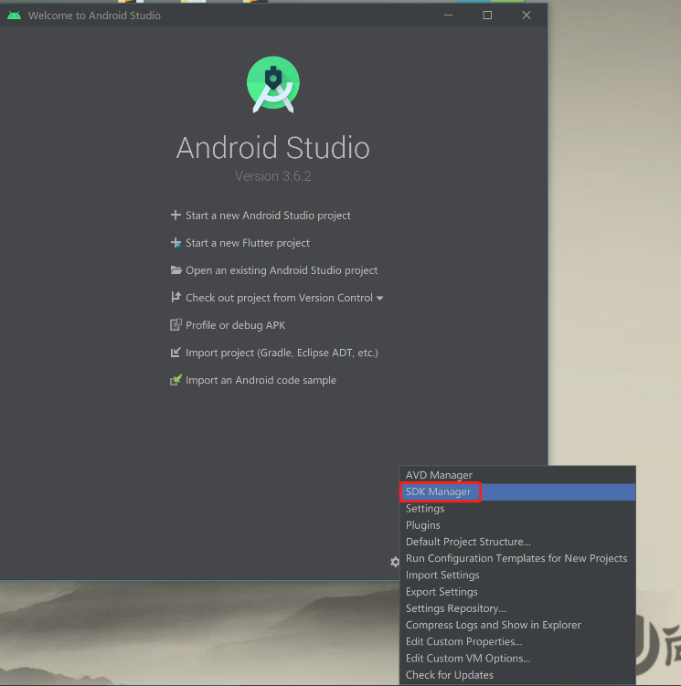

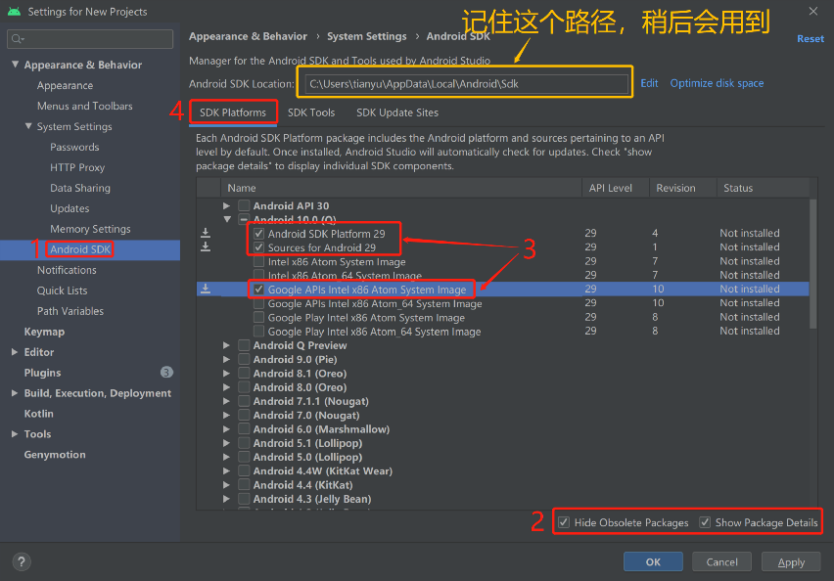

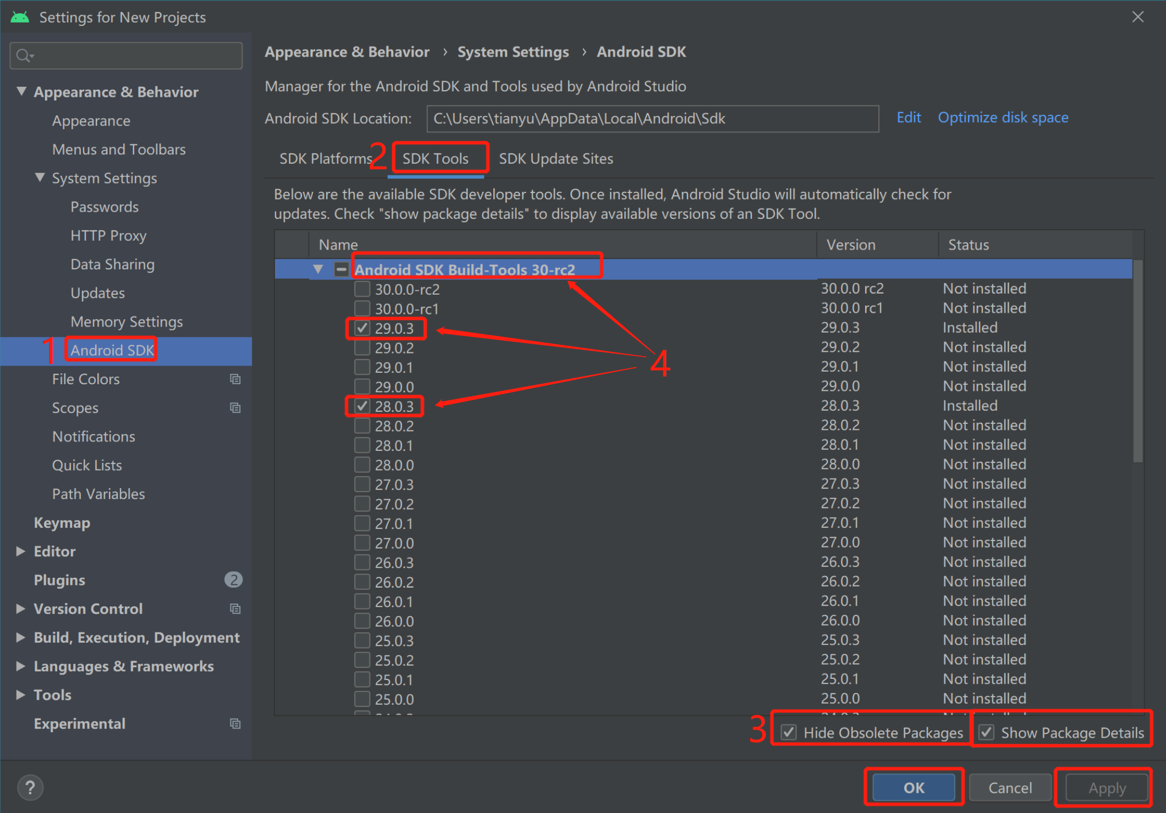

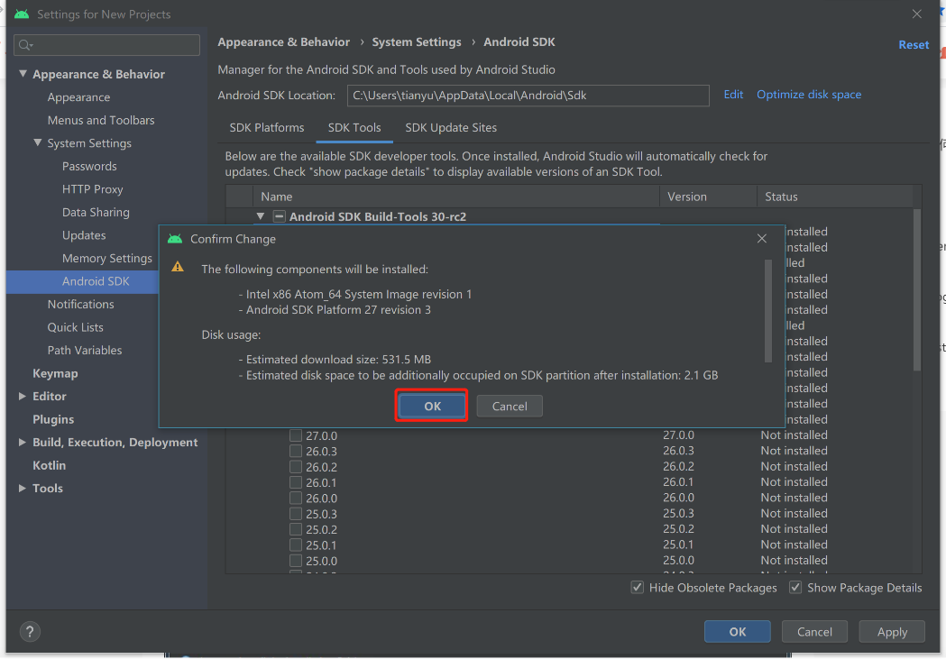

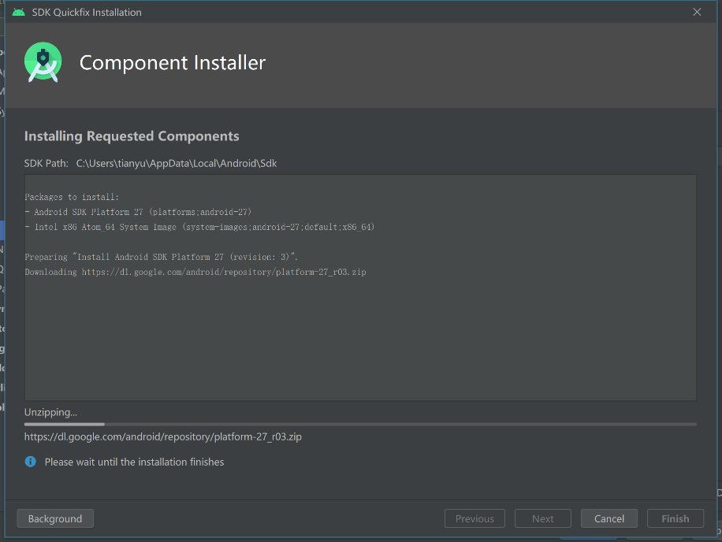

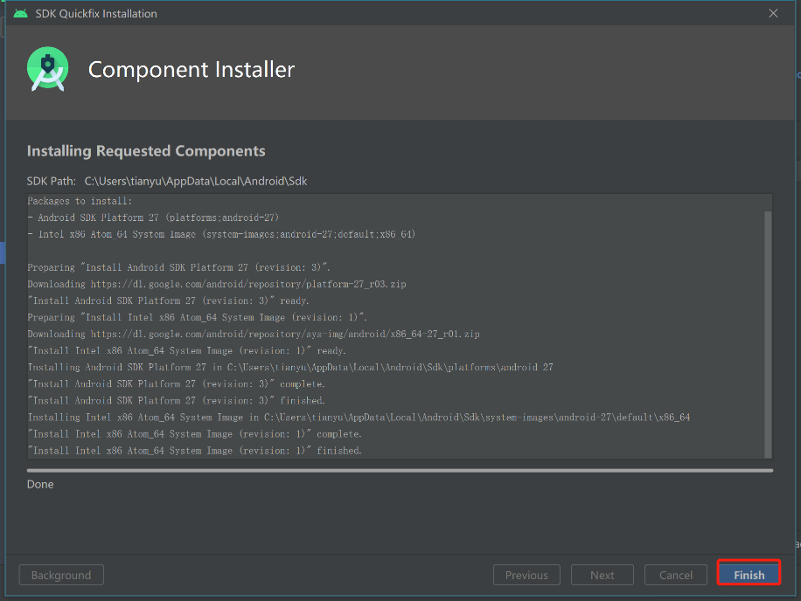

### 第三步：配置环境变量

**新建环境变量ANDROID_HOME，值为C:\Users\tianyu\AppData\Local\Android\Sdk**

**（就是刚才记住的SDK路径）**

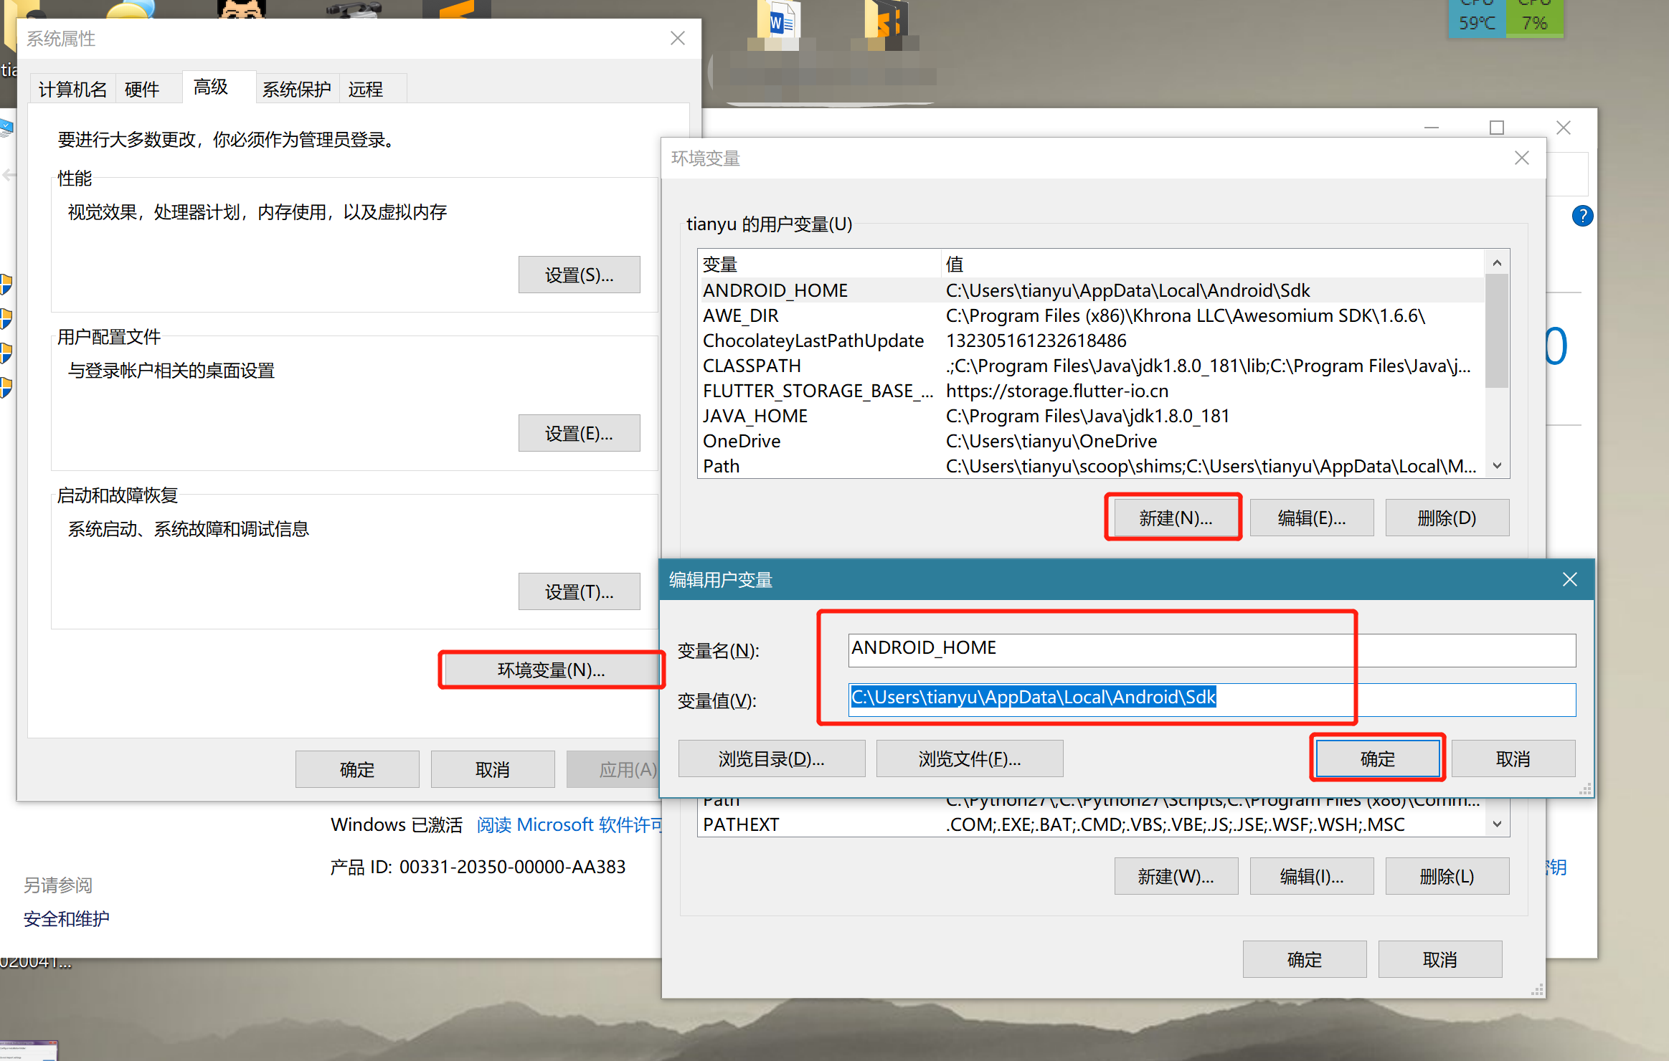

### 第四步：配置安卓AVD (安卓模拟器)

#### 1. Intel 处理器电脑的配置方法：

选择AVD Manager

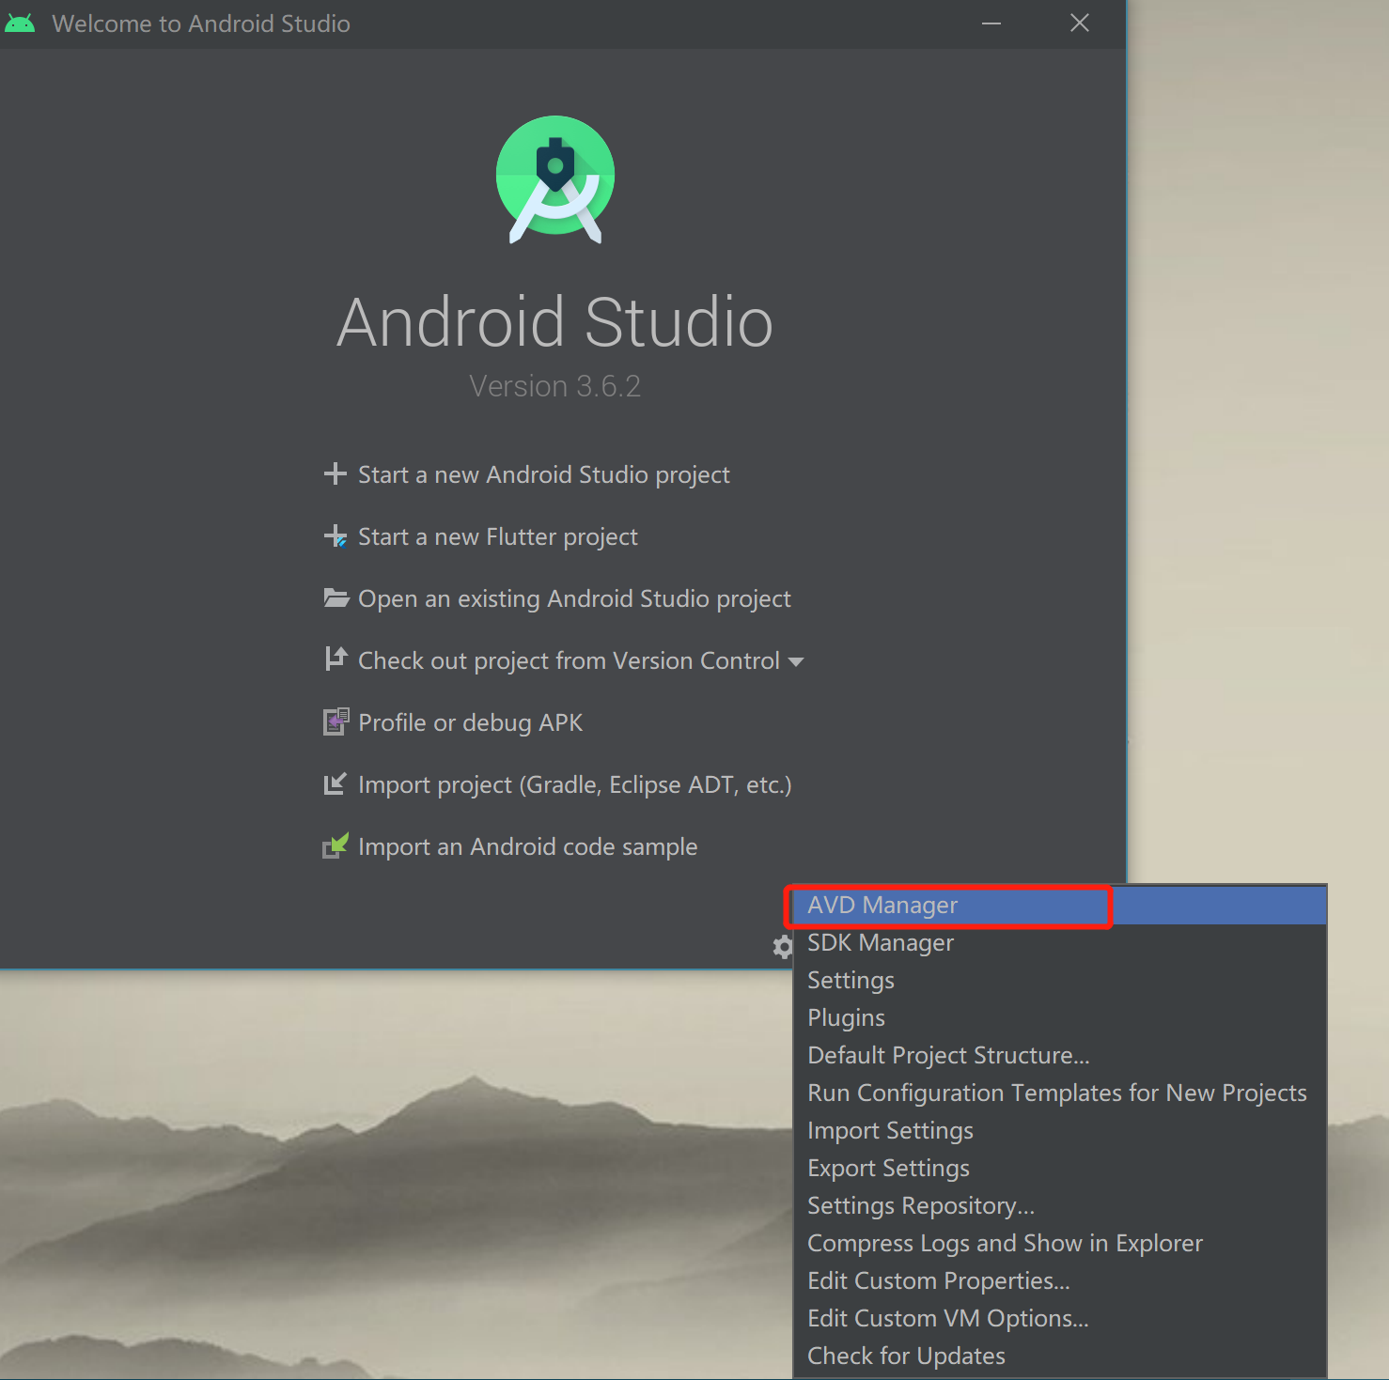

点击create创建一个模拟器

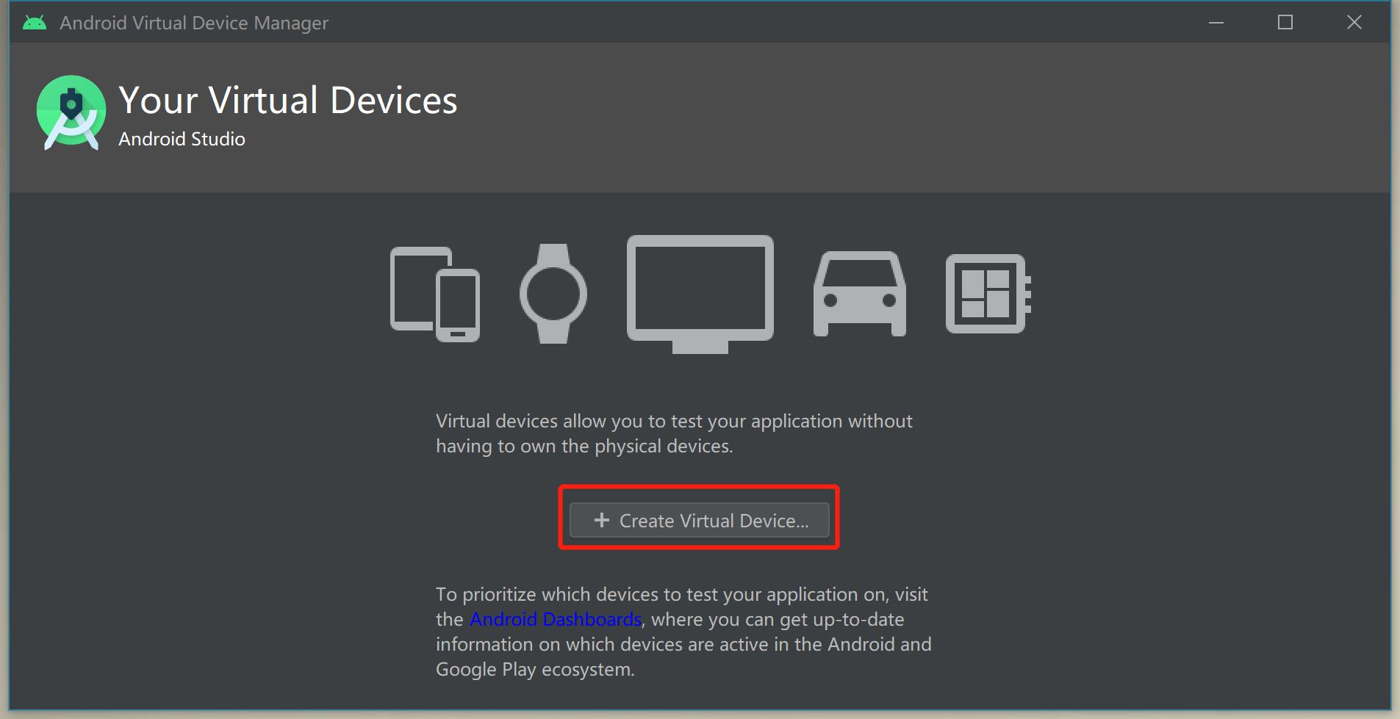

选择一个手机模拟器，我这里选择的是谷歌的Pixel 3a XL手机

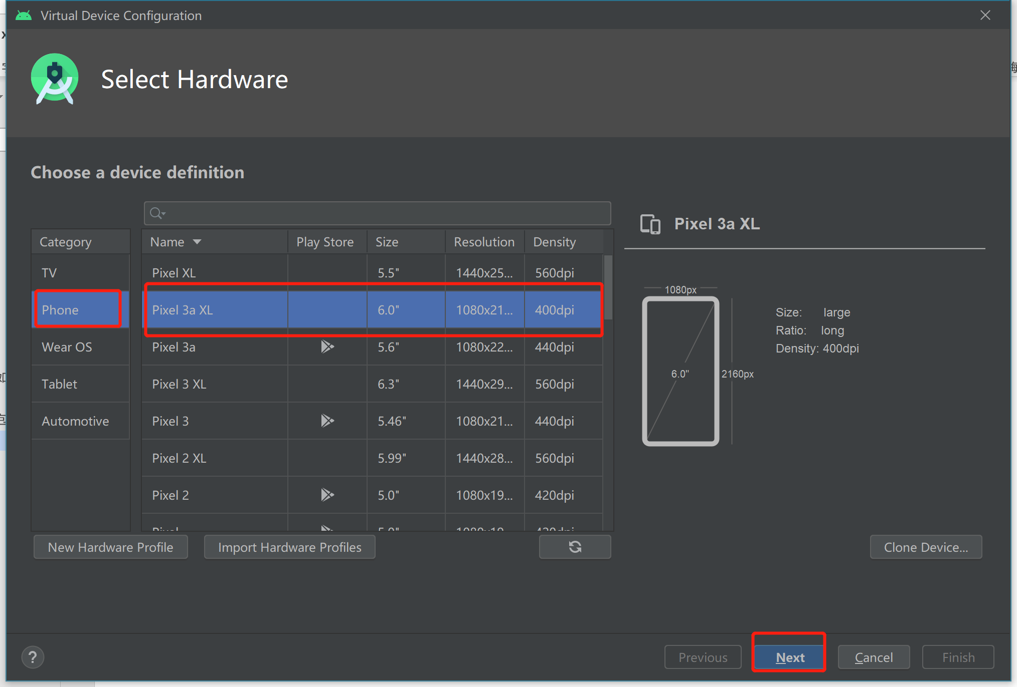

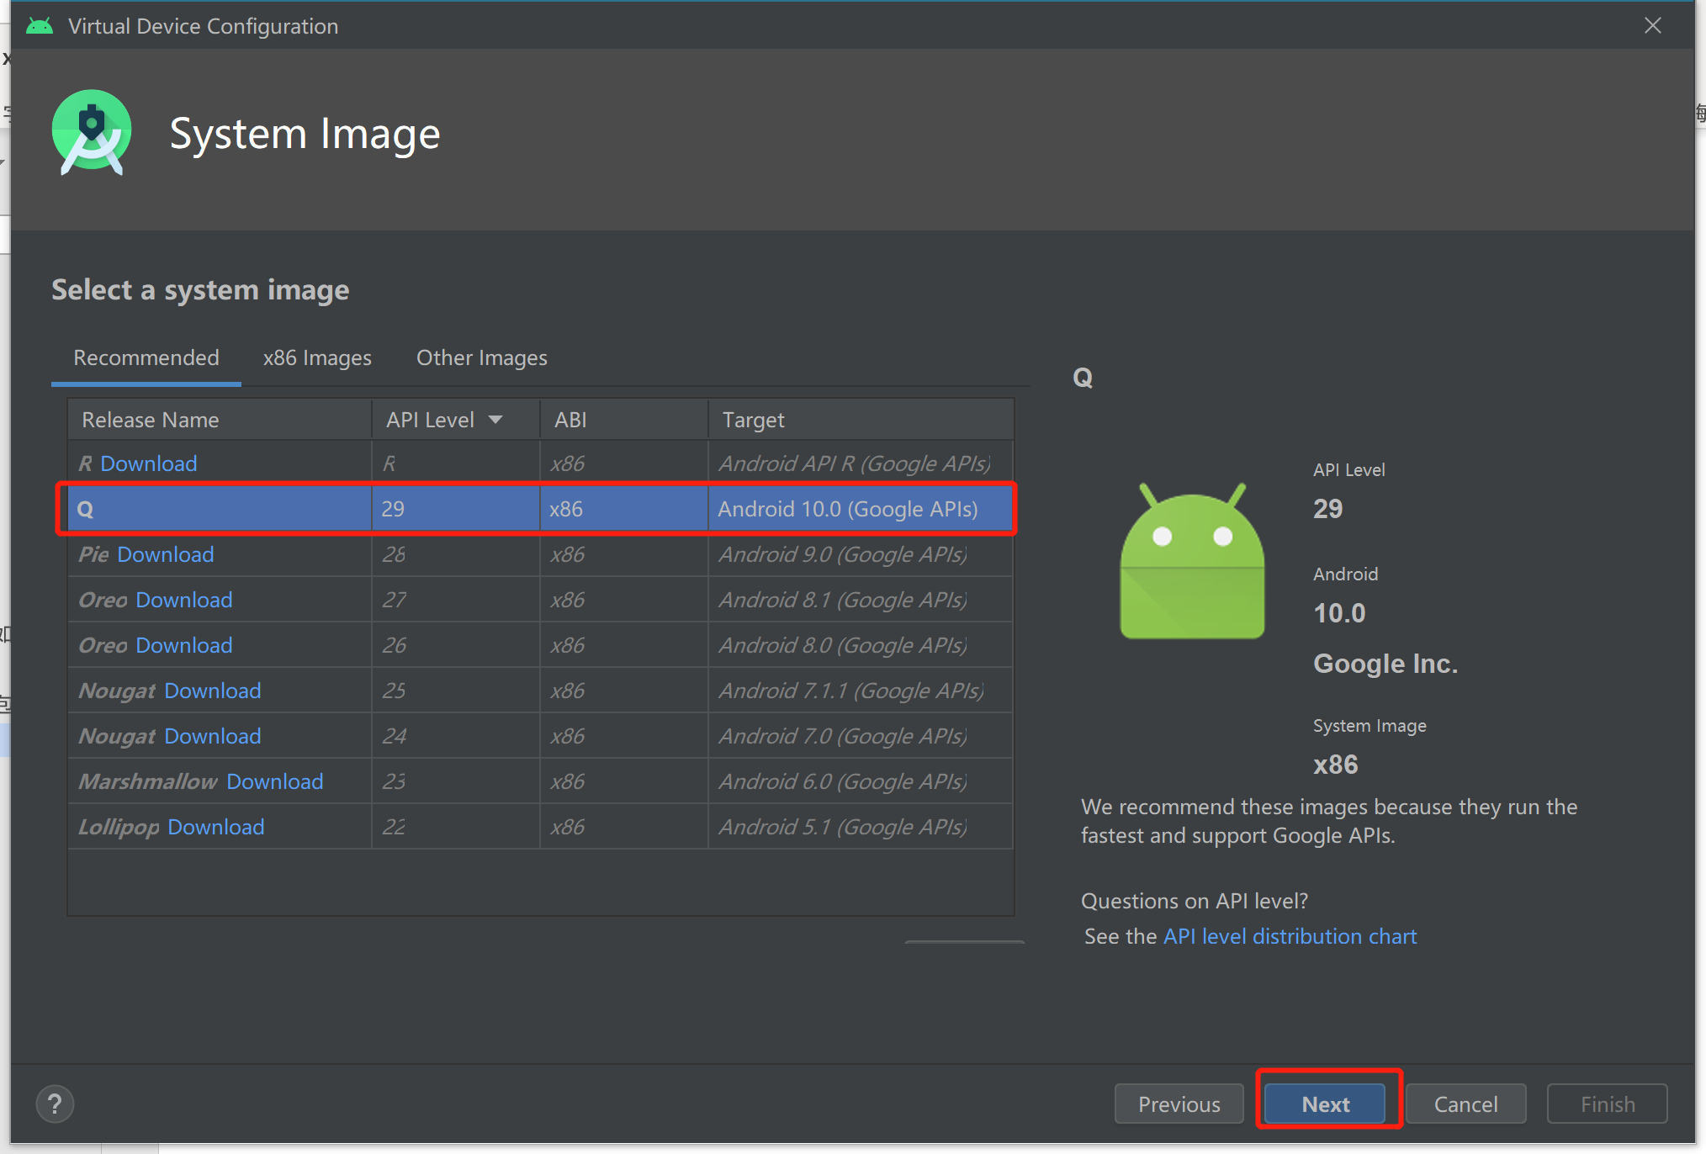

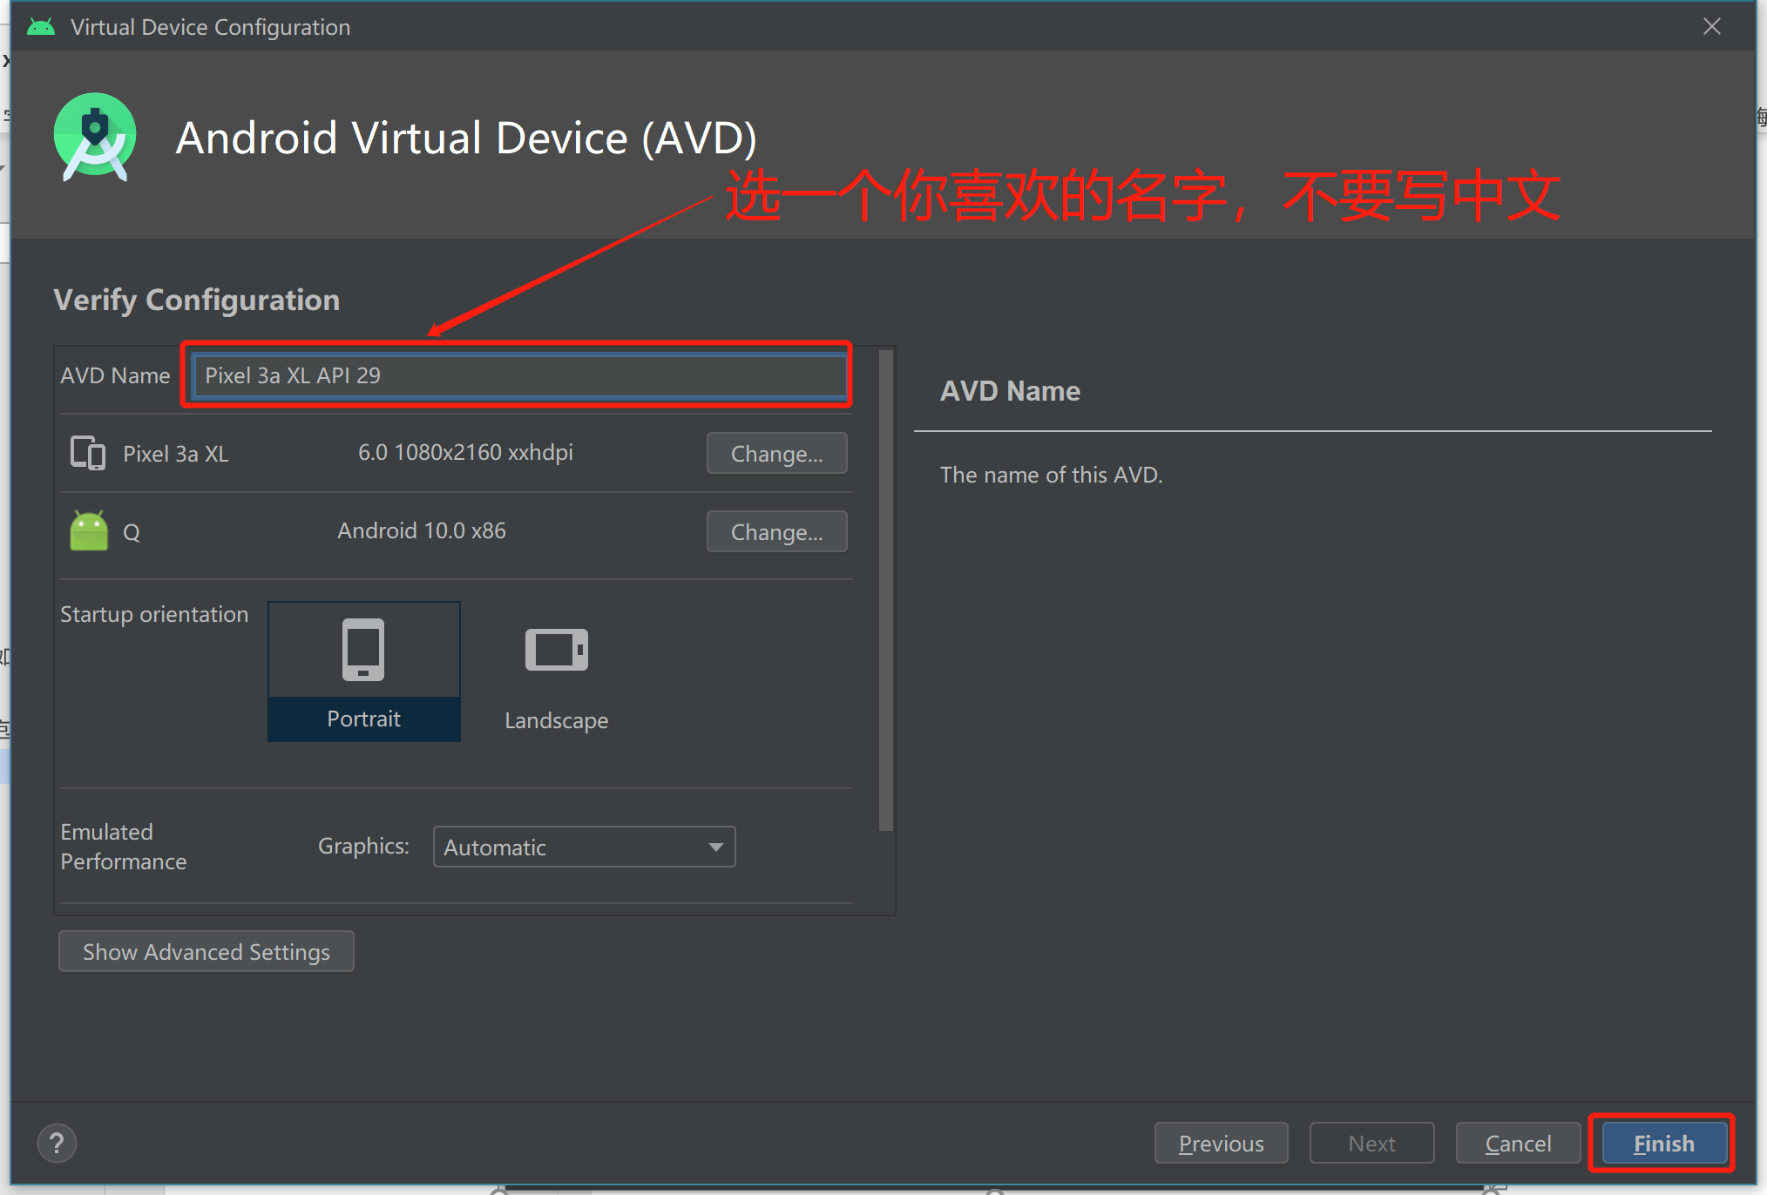

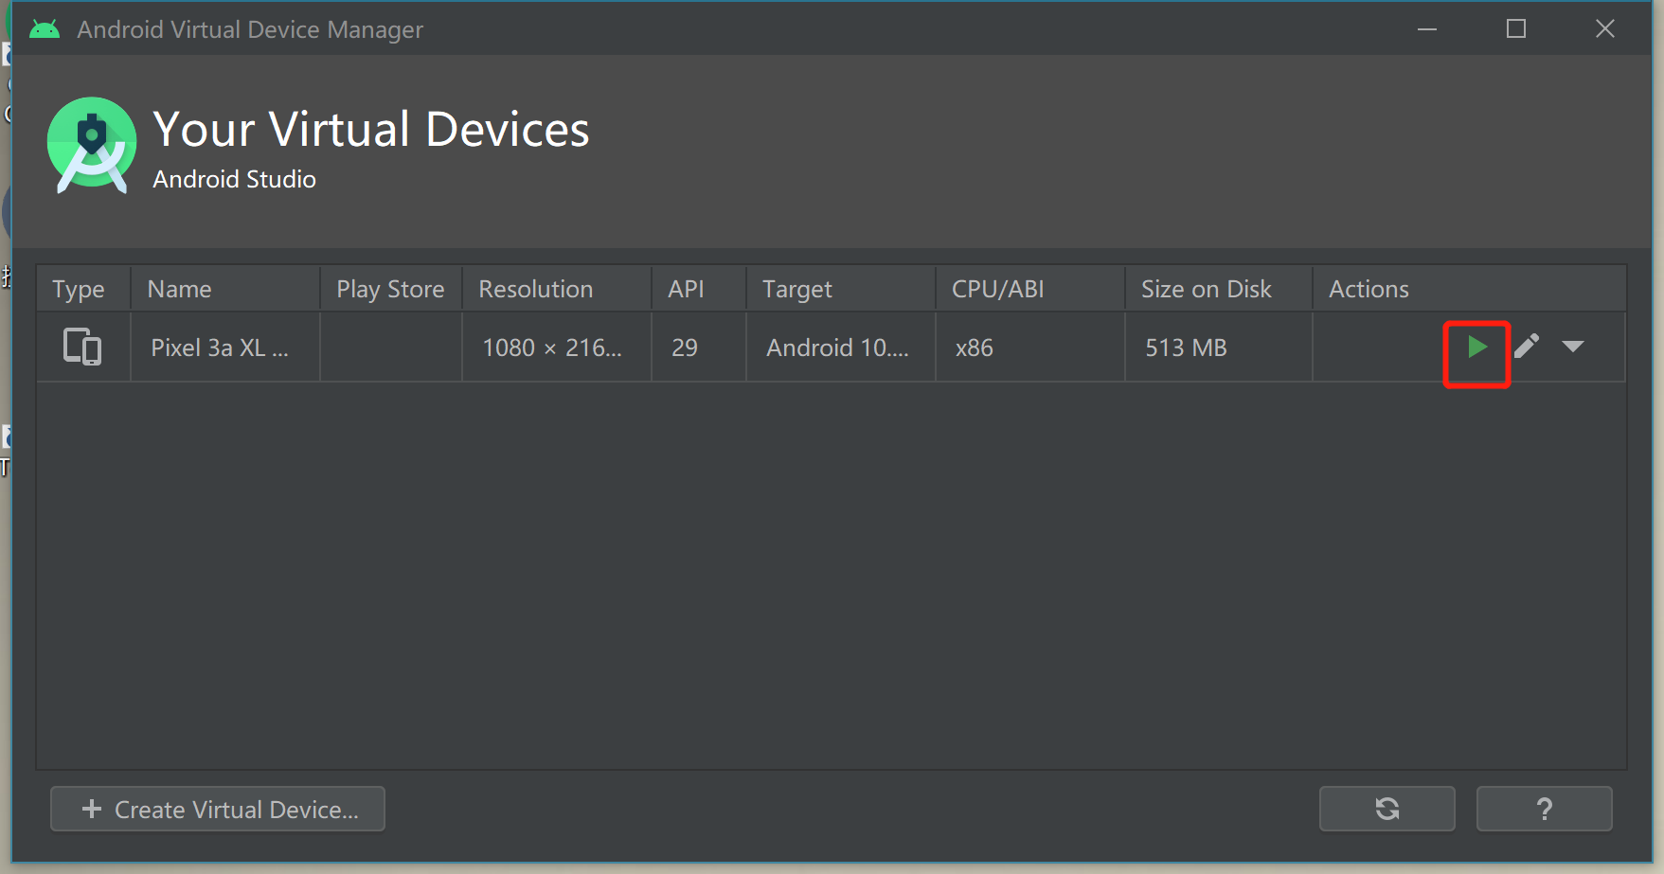

点击“启动”按钮后出现一个虚拟的手机证明安卓环境已经配置完毕

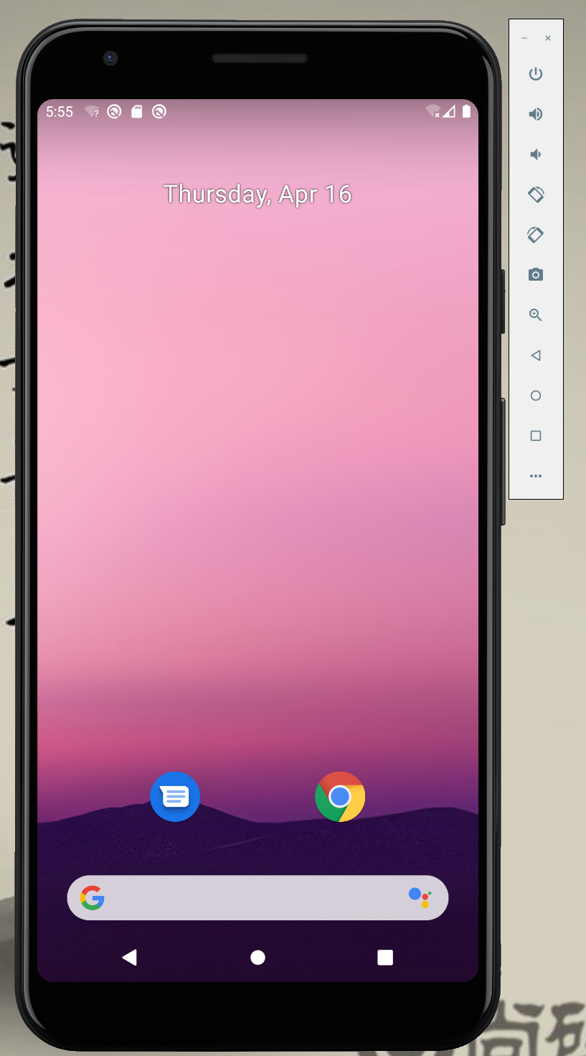

#### 2.AMD处理器电脑的配置方法：

由于AMD电脑不支持Intel虚拟化技术，所以只能借助genymotion模拟器

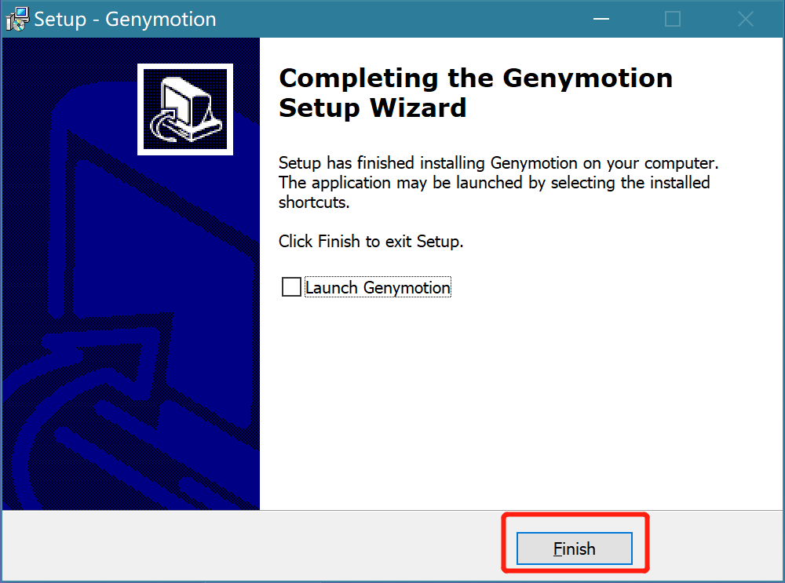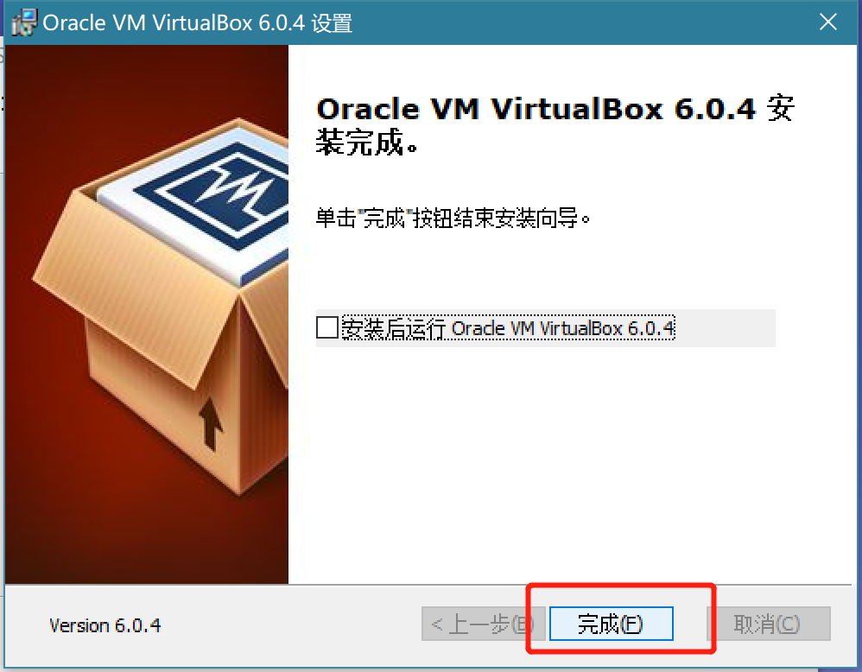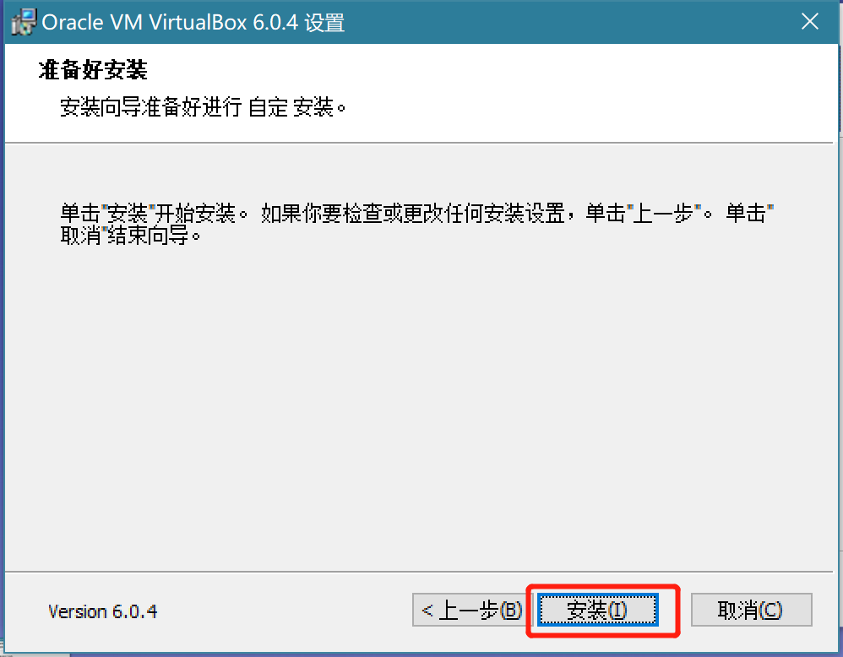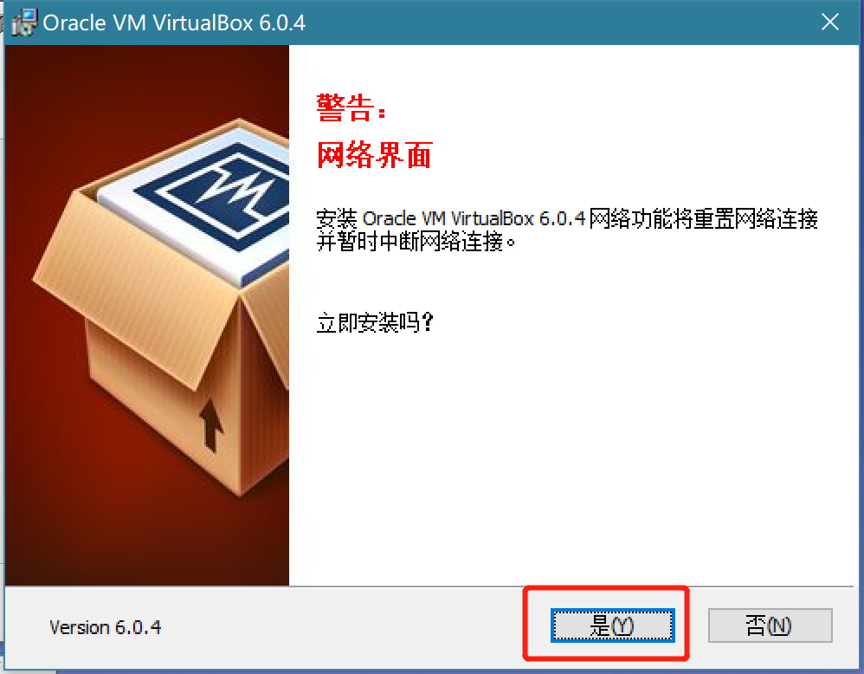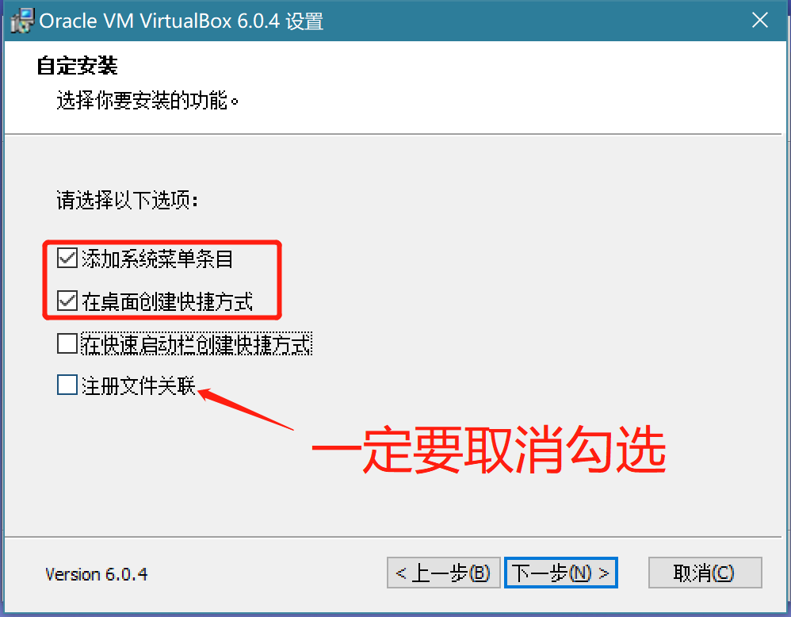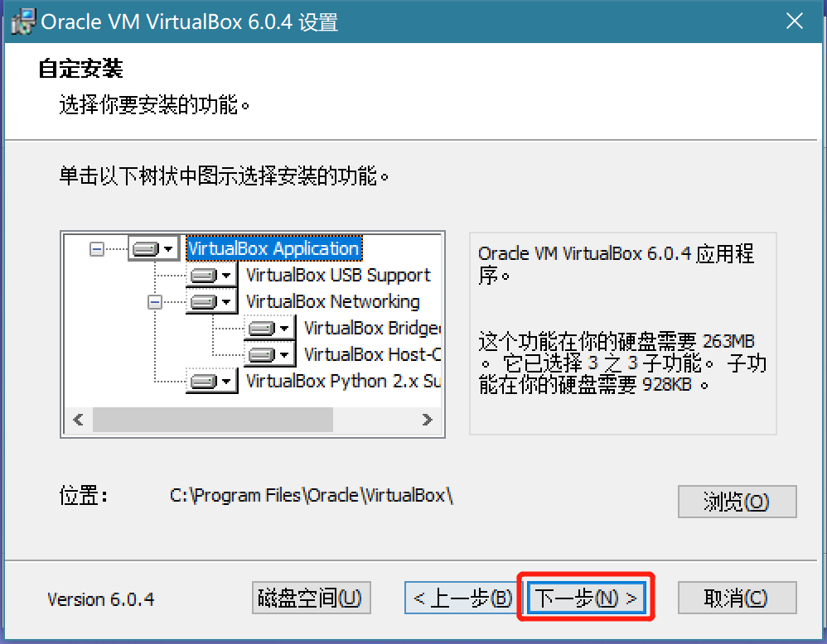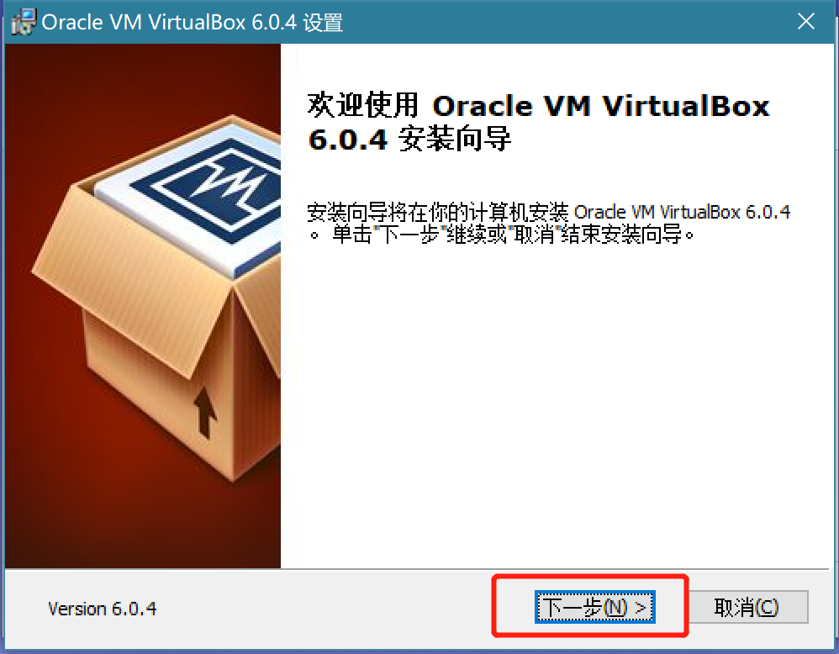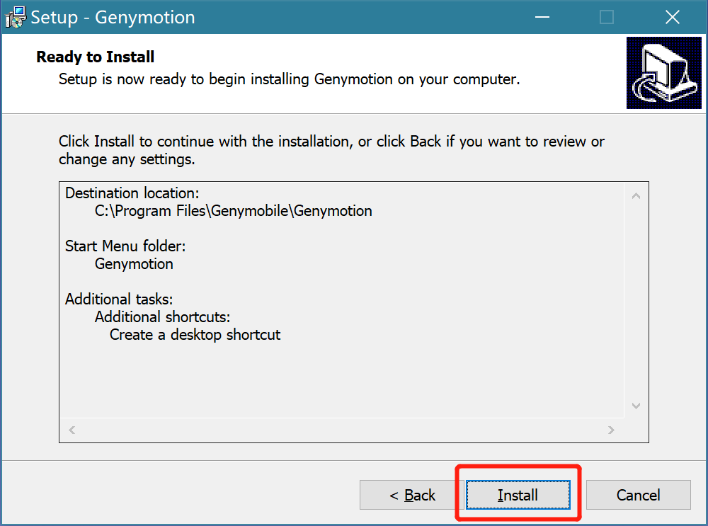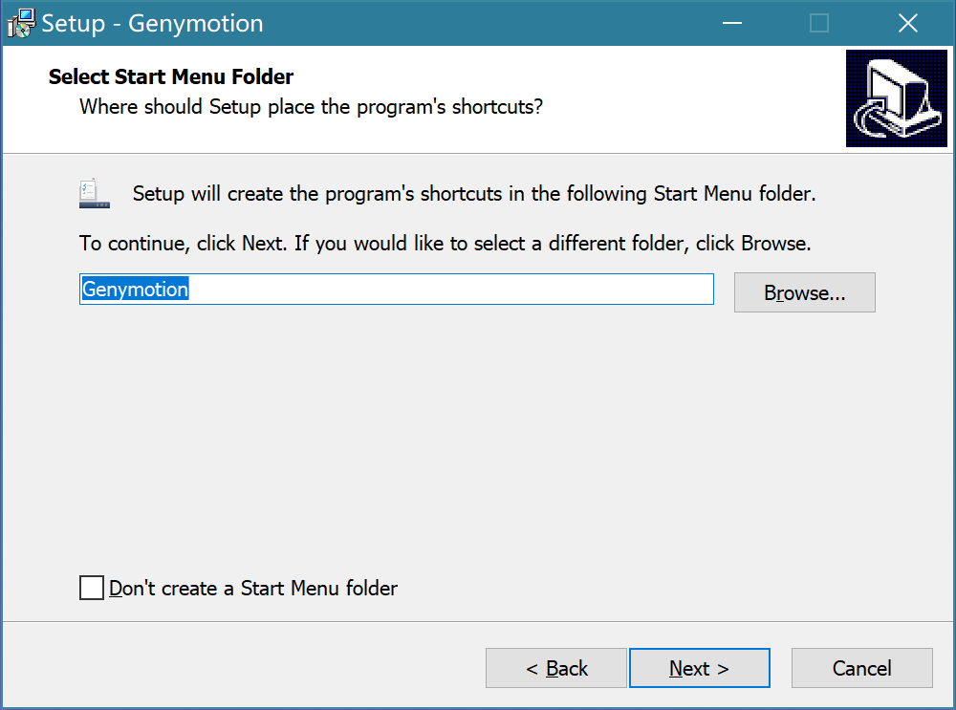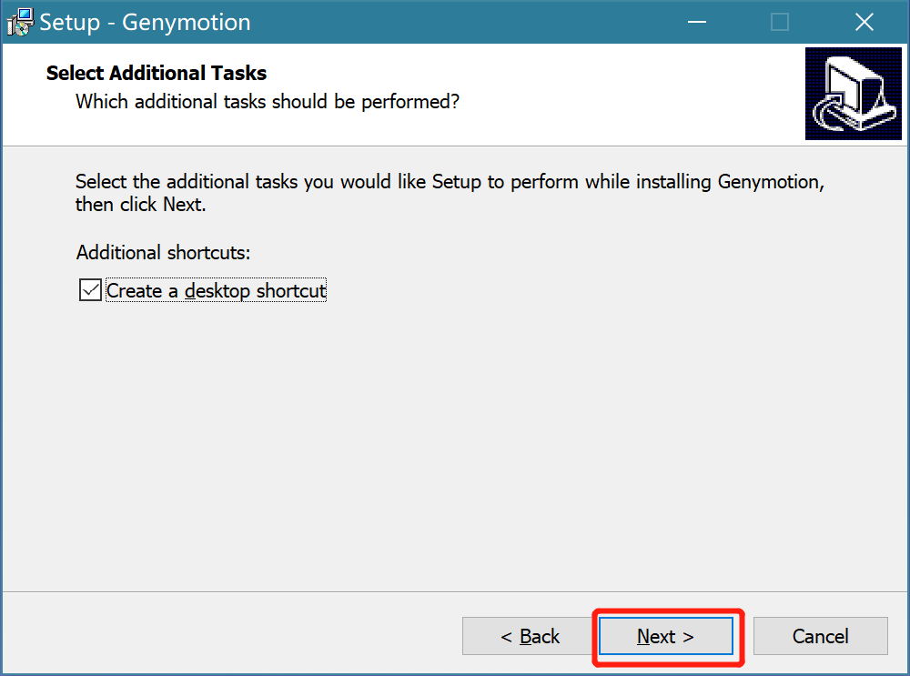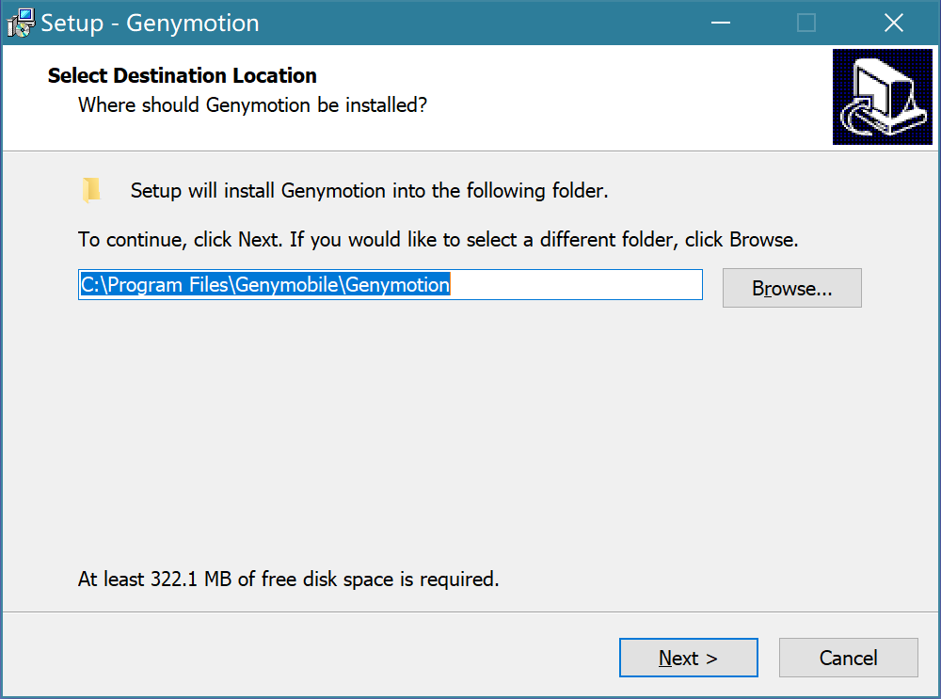

安装成功后桌面出现：

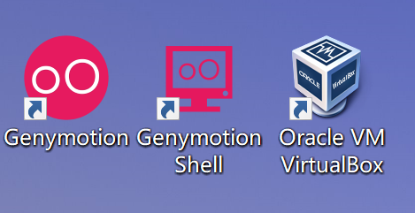

运行：Genymotion

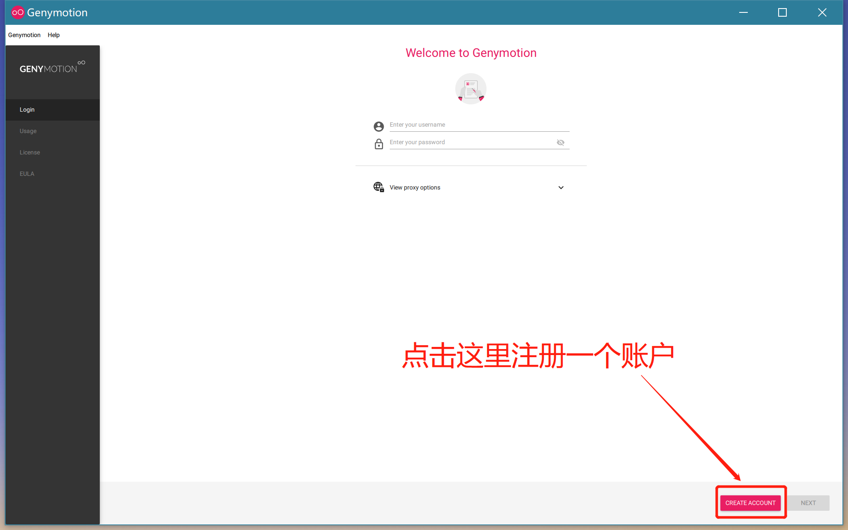

输入信息

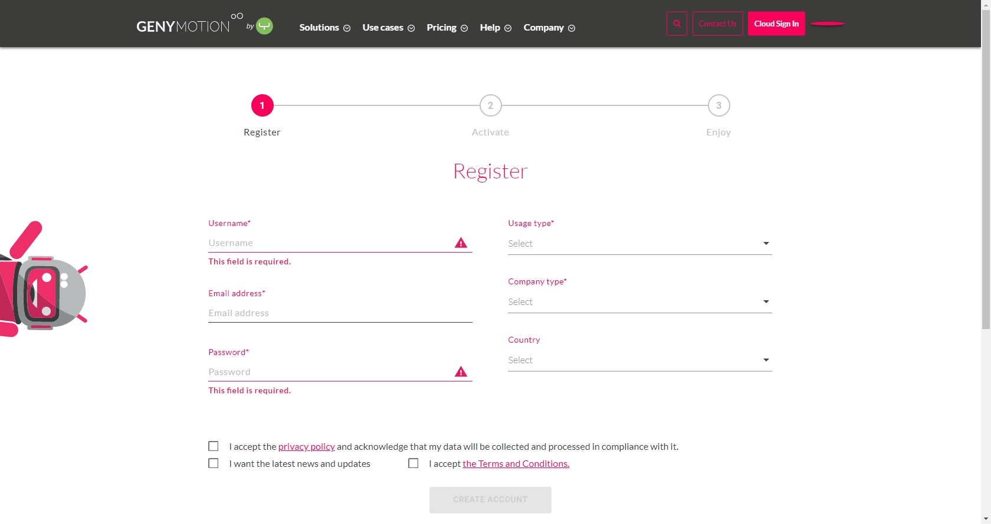

注册成功后，返回登录

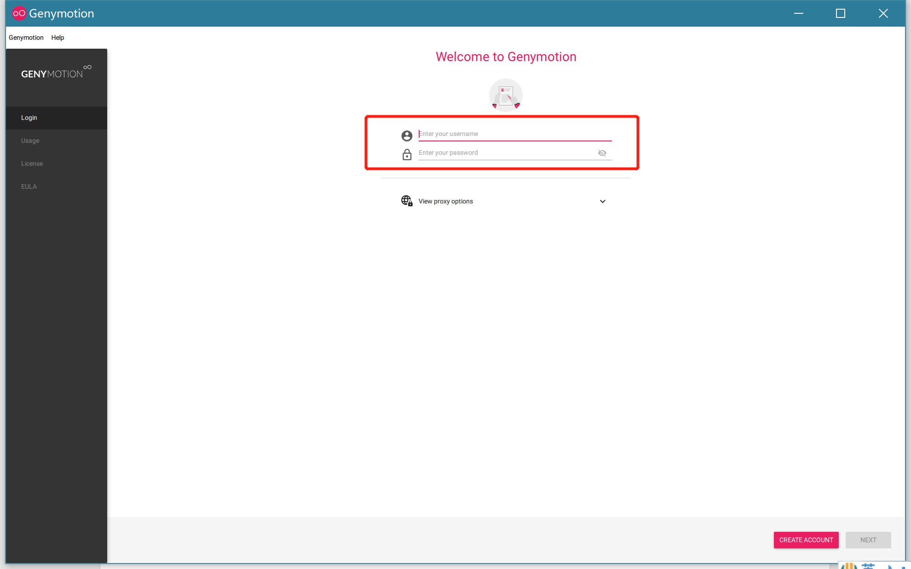

登录后点击左侧（如图）

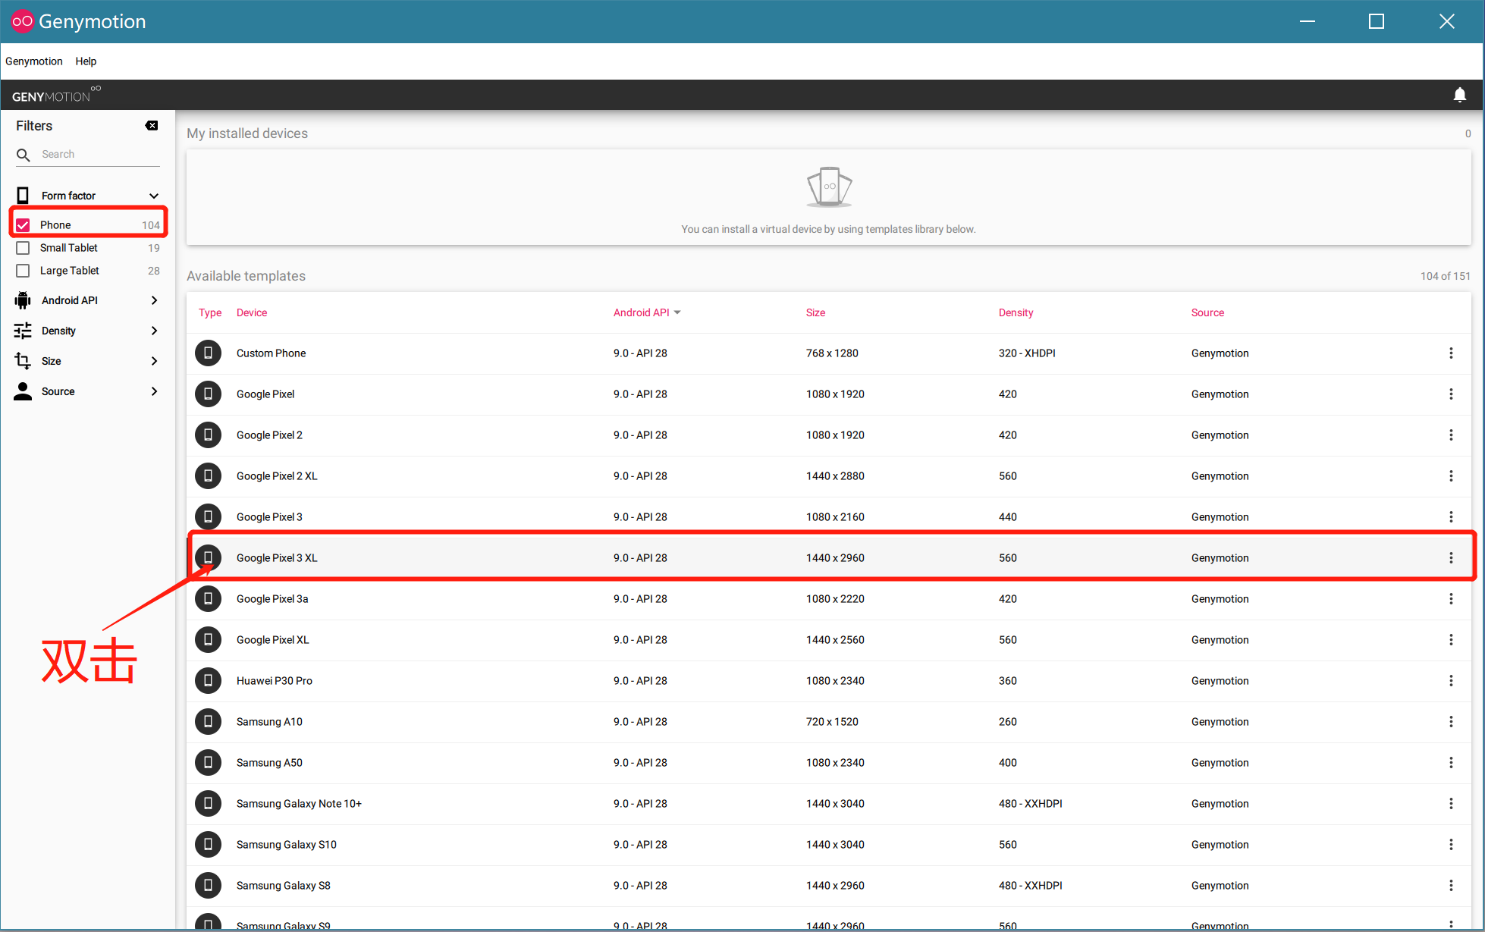

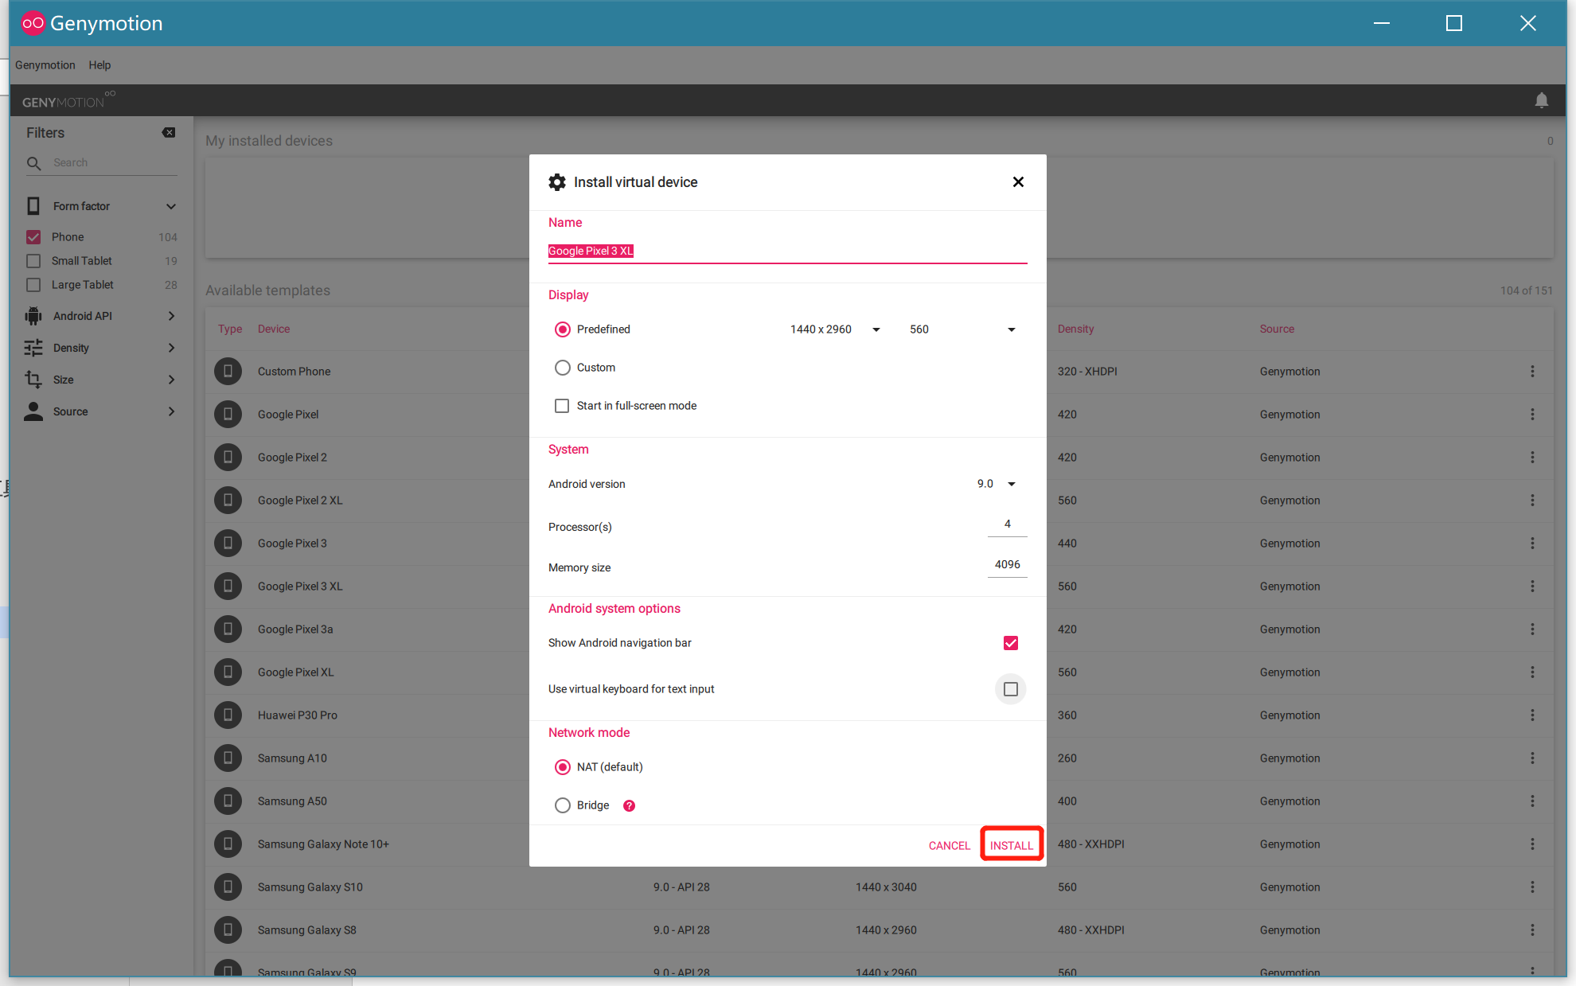

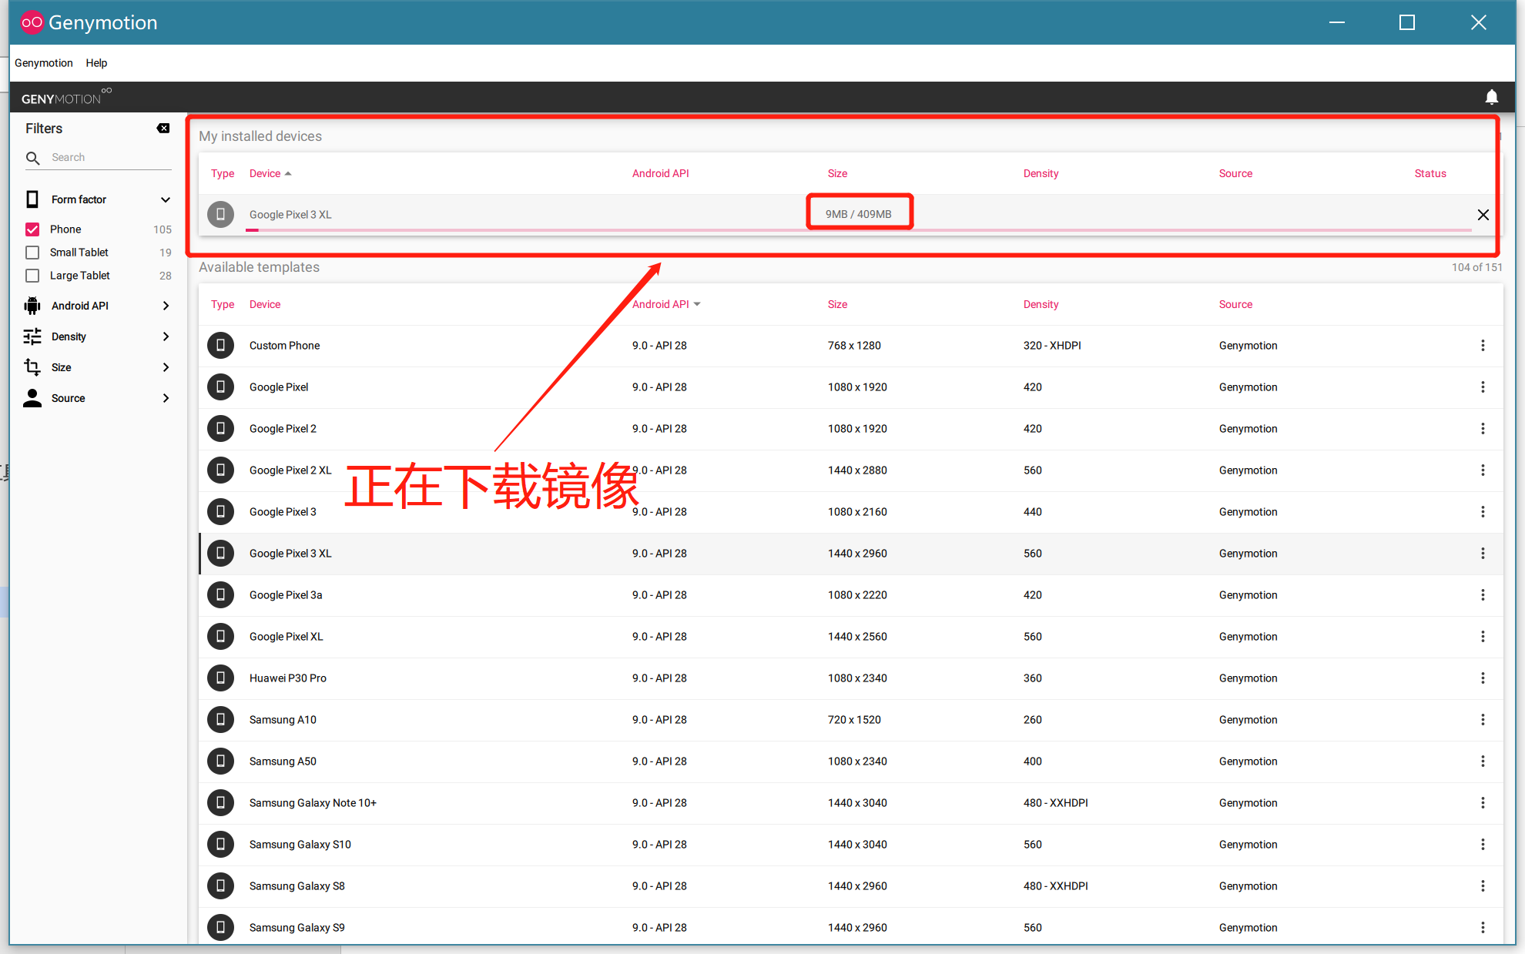

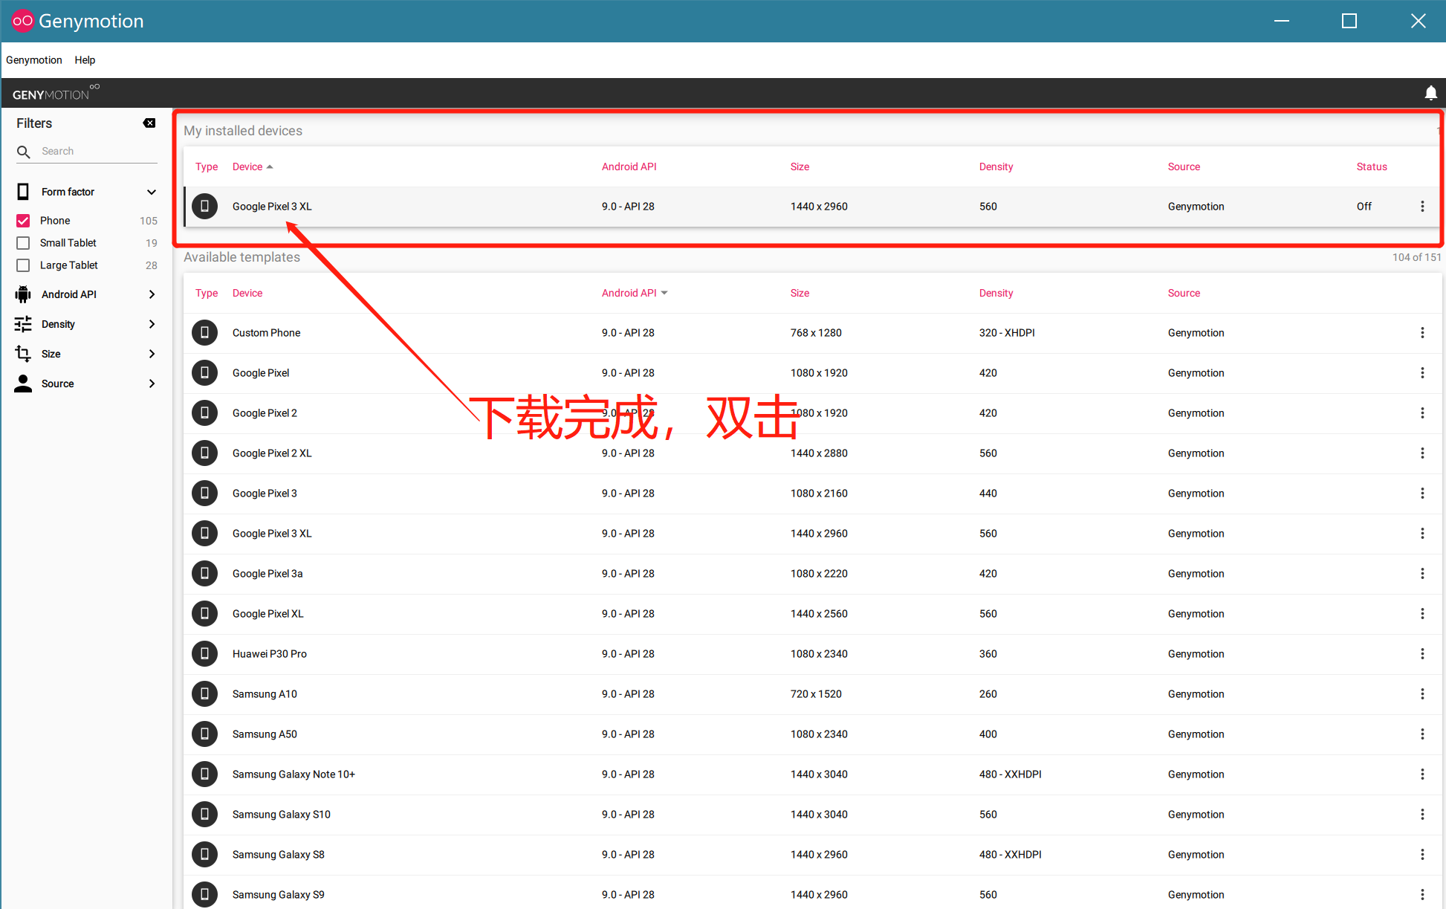

虚拟机正在启动中

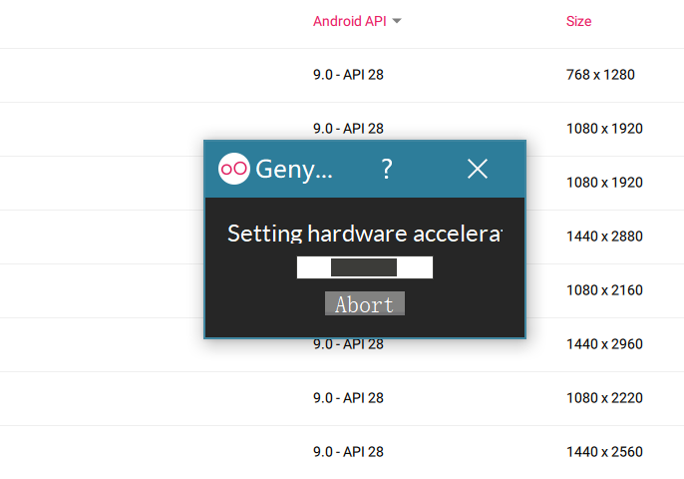

虚拟机已成功开启

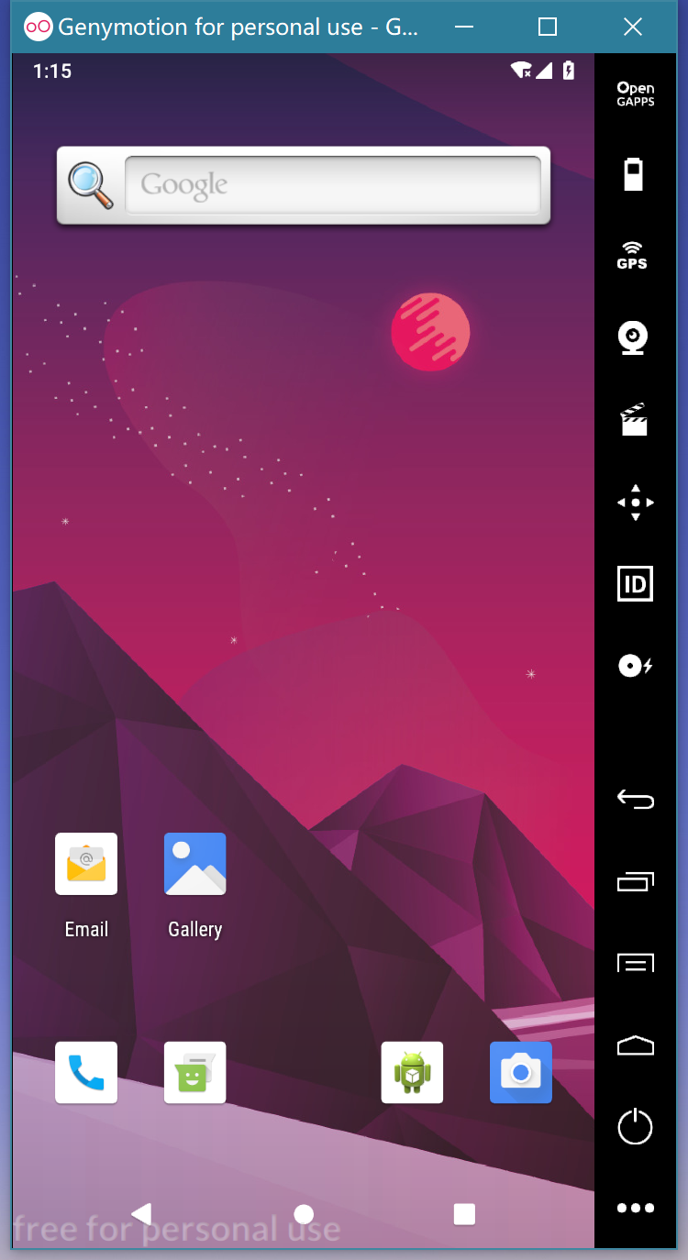

## 安装react-native脚手架

**全局安装命令：npm install -g react-native-cli**

## 初始化一个项目

**cd到喜欢的路径，初始化一个官方提供的模板项目：react-native init rn_test**

## 启动项目

**1.启动安卓虚拟机(刚刚已经启动过了)**

**2.cd到rn_test所在目录，输入命令：npm run android 或 yarn android**

**3.此时会开启一个node服务器，用于实时编译我们所写的代码，如下图：**

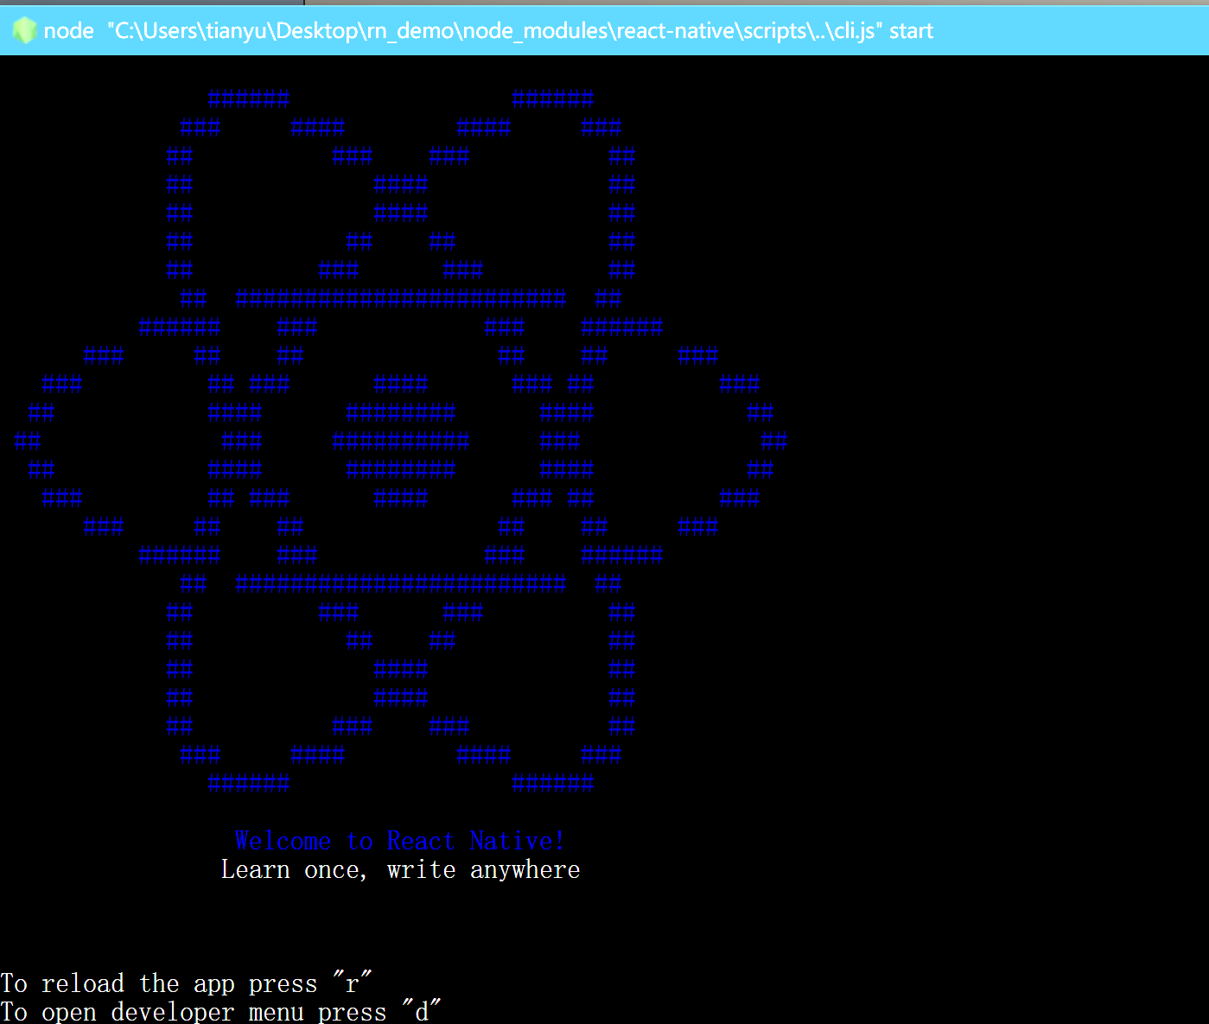

1. **随后等待一段时间（时间取决电脑配置），随后提示运行成功**

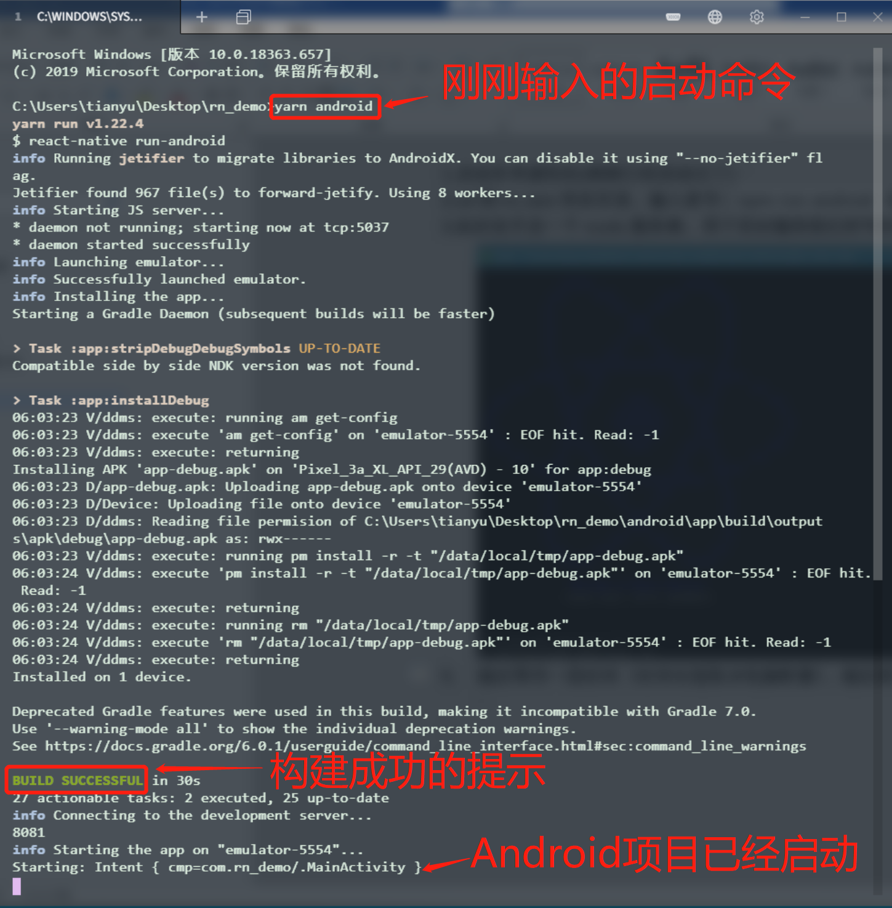

1. **安卓虚拟机上出现官方模板项目编译之后的Android程序**

